中国研究生网络安全创新大赛
作品报告

作品名称：Web3轻量化反洗钱智能分析系统

提交日期：2026年10月13日

填写说明
1. 所有参赛项目必须为一个基本完整的设计。作品报告书旨在能够清晰准确地阐述（或图示）该参赛队的参赛项目（或方案）。
2. 作品报告采用A4纸撰写。除标题外，所有内容必需为宋体、小四号字、1.5倍行距。
3. 作品报告中各项目说明文字部分仅供参考，作品报告书撰写完毕后，请删除所有说明文字。(本页不删除)
4. 作品报告模板里已经列的内容仅供参考，作者可以在此基础上增加内容或对文档结构进行微调。
5. 为保证网评的公平、公正，作品报告中应避免出现作者所在学校、院系和指导教师等泄露身份的信息。一经发现，取消作品参赛资格。

目 录
摘要 1
第一章 作品概述 2
1.1 研究背景与现实需求 2
1.2 典型案例与分析挑战 4
1.3 国家需求与应用价值 6
1.4 国内外相关工作 7
1.5 三个研究痛点与设计目标 9
1.6 用户场景与作品定位 10
第二章 作品设计与实现 11
2.1 总体设计与模块边界 11
2.2 数据适配与可复现预处理 14
2.3 模块一 地址风险评分的整体流程 16
2.4 模块二 风险锚点见证驱动的关系追踪 21
2.5 模块三 证据类型约束的可审计解释 27
2.6 Web交互与稳定演示 32
第三章 作品测试与分析 34
3.1 测试目标与总体方案 34
3.2 测试环境与实验可复现性 35
3.3 数据集规模与处理结果 37
3.4 模块一效果与消融分析 38
3.5 模块二机制验证与真实图效果 42
3.6 模块三故障核验与真实接口测试 48
3.7 端到端功能与回归测试 51
3.8 实验结论与适用范围 52
第四章 创新性说明 53
4.1 创新总览与前后逻辑 53
4.2 创新一 方向感知的邻域对比证据融合 54
4.3 创新二 风险锚点可达性约束的证据追踪 55
4.4 创新三 证据类型约束的可审计解释报告 56
4.5 三模块协同产生的系统价值 58
4.6 与代表性路线的比较 58
4.7 可展示创新与证据清单 59
第五章 总结 60
5.1 已完成的作品成果 60
5.2 应用前景与试用安排 60
5.3 论文整理与研究延伸 61
5.4 结语 61
参考文献 62

摘要
针对链上反洗钱分析中地址特征与关联环境脱节、低分中间节点造成追踪中断、生成报告缺少精确证据支撑等问题，本作品设计并实现轻量化 Web3 反洗钱智能分析系统，形成地址风险评分、资金关系追踪、可解释报告三个模块。评分模块构建行为画像、方向邻域偏离和有向结构角色三类证据，以联合 LightGBM 输出校准风险并用 TreeSHAP 解释实际预测；追踪模块利用风险锚点的真实可达见证，在有限预算内跨越低分连接并组织长距离关系链；报告模块通过类型化事实、受约束声明、独立核验与局部修复，将结论定位到特征记录和具体路径段。系统覆盖82.29万地址、278.43万有向关系，在已知标签测试地址中取得Top-500命中488个的结果；相对原风险Beam，72个评估起点累计锚点由5增至23，并提供逐边核实的32跳精选案例。报告协议拒绝120个人为故障，完成DeepSeek真实接口及网页验收。系统以普通个人电脑离线预计算、在线交互演示，为公开链上风险线索分析与教学研究提供可复现、可审核的完整原型。
关键词：链上反洗钱；方向邻域对比；风险引导追踪；证据约束生成；可审计报告

第一章 作品概述

1.1 研究背景与现实需求

1.1.1 从资金隐匿到数字化关联分析
洗钱活动通过多主体、多账户和多层转移掩饰犯罪所得的来源与性质，使资金表面记录与背后控制关系分离。对于分析人员，困难通常不是缺少某一条流水，而是面对数量庞大的记录时，难以迅速确定哪些对象优先核查、哪些关联值得继续追踪，以及怎样将机器发现转化为能被复核的说明。因此，反洗钱技术既需要识别能力，也需要路径组织能力和证据表达能力。
联合国毒品和犯罪问题办公室2011年研究估计，2009年可能用于通过金融体系洗钱的资金约为1.6万亿美元，相当于当年全球GDP的2.7%[1]。这是一项历史估计，反映全球非法资金治理的规模性挑战，不能作为当年中国、当前年份或纯链下洗钱的实测总额。它揭示的技术问题延续至今：当资金流动跨越账户、机构和司法辖区时，单一记录检查难以还原完整关联。
数字资产的发展进一步改变了数据形态。公开区块链保存地址与交易关系，但公开可见不等于容易理解。地址通常缺少直接身份语义，合法服务和高风险对象可能发生关联，交易网络中也存在大量未知标签。单看金额或交易次数可能误判服务型地址；只看连接关系又可能将邻居风险不恰当地扩散到目标地址。一个可用的辅助分析系统应当同时回答“为何关注这个地址”和“哪些关系支持继续复核”。
本作品将研究重点落在可操作的分析闭环上：先以公开数据形成地址风险优先级，再在原始有向关系图上寻找有依据的关联线索，最后将评分依据和路径见证组织为可定位的报告。这样的任务拆分，使模型、搜索算法与大模型各司其职，也使比赛演示能够完整呈现从输入到证据的全过程。
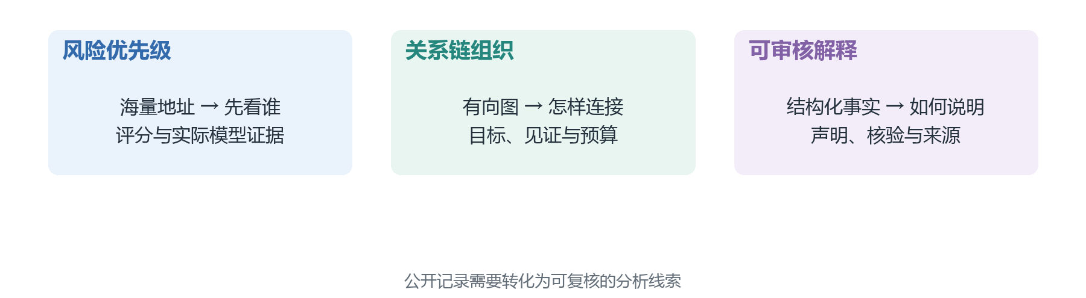
图1-1 非法资金分析的三个层次与本作品切入点

1.1.2 链上风险规模与统计口径
Chainalysis发布的2026年加密犯罪报告导言称，其识别的非法加密地址在2025年接收至少1540亿美元，增长主要受制裁相关实体驱动[2]。该数据属于商业研究机构按自身识别体系统计的地址收款规模，分类包含多类非法或受制裁活动，不能直接等同于全球洗钱净额，也不能与前述UNODC历史估计相加。不同年份报告还会因新增地址归属而修订历史数值。
本作品引用这类数据的目的，是说明数字化金融风险分析具有现实需求，而不是利用宏观规模替代本系统能力证明。系统性能只由公开数据上的本地实验和明确案例支撑。宏观统计回答“为什么需要研究”，数据集实验回答“当前方案能够做到什么”，二者分别承担背景论证与技术验证的职责。
对比赛作品而言，真正有价值的切入点是将有限算力转化为可复核的分析能力。面对82万余地址，人工逐一浏览显然不现实；面对大规模图，全邻域展开又会产生大量重复和难以阅读的分支；面对自然语言报告，单纯要求大模型“不要编造”也不足以保证数字、主体和含义一致。因此，本系统从优先级、关系链和声明约束三个层面组织技术方案。
表1-1 背景数据及其统计口径
背景数据 | 数值与年份 | 正确解释
UNODC历史估计 | 2009年约1.6万亿美元 | 可能通过金融体系洗钱的全球规模估计
Chainalysis报告 | 2025年至少1540亿美元 | 其识别的非法加密地址收款量
本作品实验图 | 822942地址与2784344关系 | 公开数据的本地处理规模，不是涉案规模

1.2 典型案例与分析挑战

1.2.1 地下钱庄与多层资金回流案例
武汉市公安局2024年7月发布的案件通报介绍，警方围绕异常出口退税线索，分析5.9万条交易流水，发现地下钱庄参与的资金池和多轮转账关系，抓获16名犯罪嫌疑人；通报所述虚开、骗税案件涉案金额达20亿元[3]。该金额属于案件口径，不将其改写为已经确认的洗钱净额。
根据通报，可以将案件中的资金组织关系概括为境外付款、结汇、相关企业转账、多轮流转和资金池归集。图1-2据公开描述重绘，用来说明多环节关联分析的需求；图中的概括节点不是本系统恢复的真实账户，也不是完整司法案卷。案例提示，孤立账户行为往往需要放回上下游环境中理解，而且中间节点不一定单独表现出极高风险。
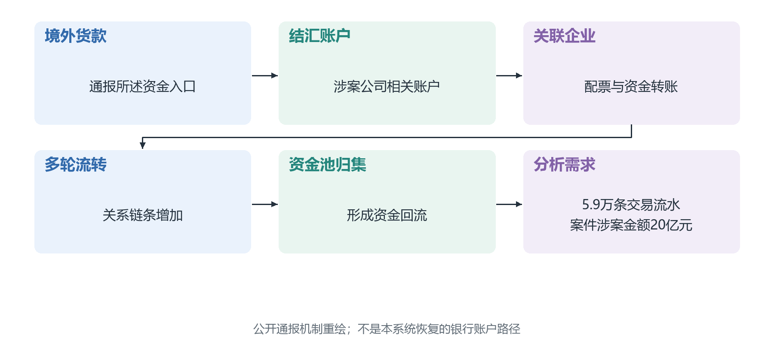
图1-2 武汉公开案例的资金关系机制重绘 根据文献3概括 非系统实测路径
由此形成的第一项技术启示是比较地址自身与周围环境。第二项启示是保留跨越中间环节的真实连接证据。第三项启示是把每次机器分析对应的原始记录留给人工复核。本作品使用公开区块链数据开展方法验证，未接入该案件的银行流水，也不声称参与案件侦办。

1.2.2 数字资产被盗后的地址分散案例
美国联邦调查局IC3于2025年2月26日发布通报，称Bybit于同月21日前后遭窃约15亿美元虚拟资产，并描述部分资产转为比特币及其他虚拟资产、分散至多条链的数千地址[4]。案例反映了数字资产事件中地址快速分散、链间信息异构与后续追踪复杂的问题。图1-3将公开描述转化为背景示意，不包含未经验证的逐笔交易还原。
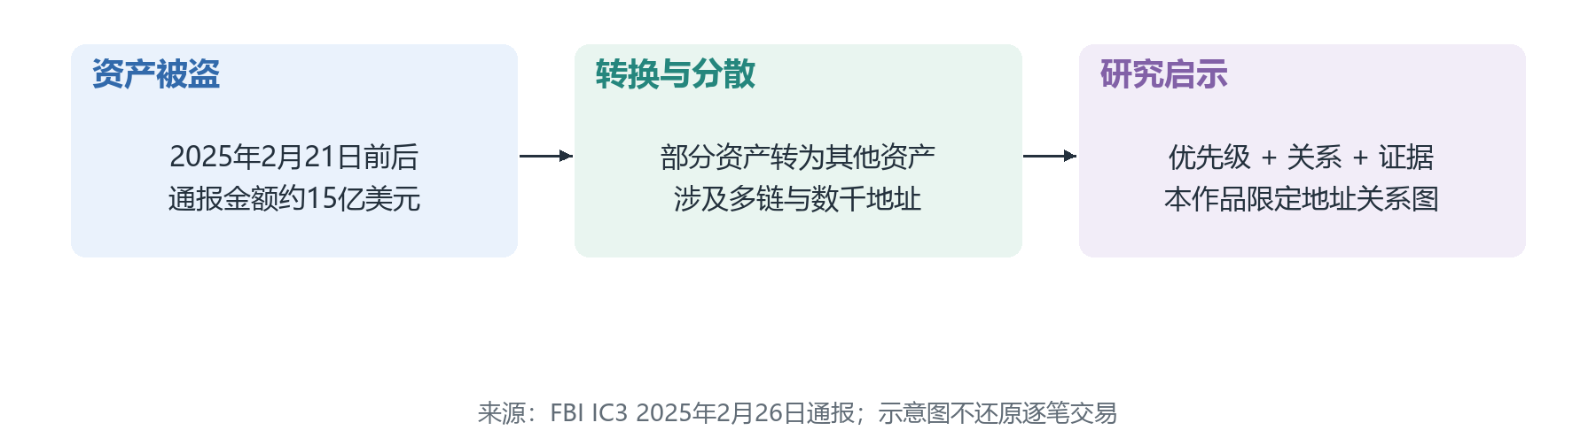
图1-3 Bybit事件公开通报所述地址分散问题示意 根据文献4重绘
这一事件对本作品的启示是，地址风险识别只是分析入口，后续必须有关系组织能力，并能够解释为何某一连接仍值得保留。然而，本作品当前使用比特币地址静态关系图，未实现跨链桥识别、代币兑换解析和逐笔金额级污染传播。背景案例用于提出更广泛的问题，当前原型则选择可以可靠实现的地址关系子任务，在同一条链的数据范围内验证方法。
两个案例共同表明，反洗钱分析不能只展示一个告警分数。对于分析人员，值得关注的是评分如何形成、对象如何连接、结果能否回到来源。三个模块正是围绕这三个连续问题设计，而不是将互不相关的模型拼接成演示界面。

1.3 国家需求与应用价值

1.3.1 风险导向与反洗钱技术创新
2024年11月8日修订的《中华人民共和国反洗钱法》自2025年1月1日起施行。法律强调反洗钱措施与风险相适应，规定客户尽职调查、资料与交易记录保存、可疑交易报告等义务，并支持反洗钱领域技术创新与新型风险监测[5]。本作品从风险优先分析、来源保留和人工复核三个方面回应这一技术需求。
风险优先分析对应有限资源配置。系统将全部地址形成排序，使分析人员能够先处理最值得复核的候选，而不是面对无差别告警列表。来源保留对应证据可追溯。模型输出、关系路径、来源文件和报告声明通过稳定标识及版本绑定，避免报告脱离生成时的数据状态。人工复核对应审慎使用。风险分与关联路径被明确标为模型预测和图关系观察，最终判断仍需要更多业务信息。
上述对应是研究方向和工程设计的契合，不意味着系统已经获得监管认证或具备金融机构生产准入资质。当前原型的价值，是在公开数据与普通设备条件下，将风险识别和证据审核的基本链路做完整，为后续合法授权的数据接入提供技术基础。

1.3.2 数字人民币发展与数字金融安全
中国人民银行于2021年7月发布《中国数字人民币的研发进展》白皮书，系统介绍数字人民币的研发背景、目标和设计考虑，其中包含可控匿名、隐私保护与反洗钱要求[6]。数字支付形态创新与安全治理能力应协同发展，这为数据分析、风险识别和可解释技术提供了持续研究空间。
数字人民币是央行发行的法定货币，与公开加密资产的制度、架构和数据访问机制不同。本作品没有接入数字人民币系统，也没有使用其真实交易数据。可迁移的是分析方法层面的经验，例如将预测与事实分开、对关联线索保存来源、对生成报告限定证据范围；具体迁移仍需要重新定义主体、权限、数据格式和评估任务。
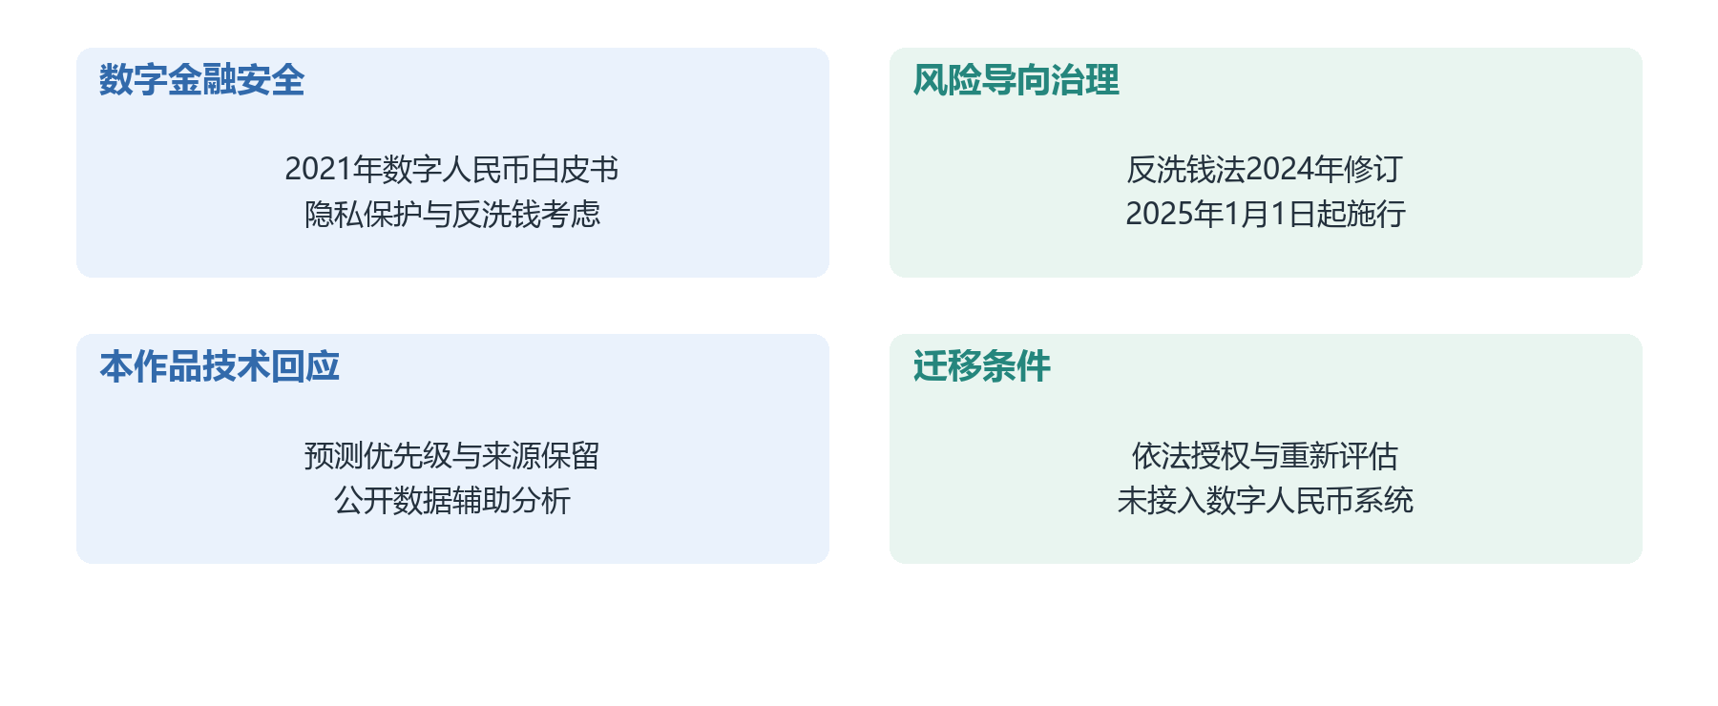
图1-4 政策需求与系统设计的对应关系
在此定位下，项目兼顾国家金融安全需求与可实现性。它不以追求复杂模型为目标，而以公开可复现数据建立研究基线，以轻量部署降低试验门槛，以可审计报告提升分析人员理解和检查系统的能力。

1.4 国内外相关工作

1.4.1 地址特征学习与图表征方法
Elliptic++将比特币分析从交易扩展到地址等多个图视角，为非法交易与非法地址识别提供公开数据基础[7]。这种数据组织使研究者可以比较个体属性与关联结构。但公开标签不完整，数据中的地址关系也不天然包含完整的逐笔资金语义。设计系统时，需要把数据可支持的识别任务与更强的资金归因任务区分开。
GraphSAGE通过采样并聚合邻居信息学习节点表征，是大规模图学习的代表方法[8]。它适合将个体属性与局部邻域结合，本项目早期双线路设计采用该方法作为图分支。实际应用中，邻居聚合是否保留异常差异、入边与出边是否被区分，以及在线解释能否对应最终模型，都会影响系统的可讲述性与复核成本。
Dir-GNN相关研究指出边方向对异配图学习具有价值，分别处理入边与出边可以保留不同的信息[9]。受此启发，本作品在特征层分开构建上下游统计，并进一步计算目标地址相对邻域的标准化偏离。我们没有完整复现Dir-GNN网络，而是将方向语境转换成可缓存、可解释的轻量特征，交由联合树学习其组合关系。
LightGBM提供高效的梯度提升树学习框架[10]，适合处理已构建的表格特征。TreeSHAP为树模型提供基于Shapley值的贡献分解[11]。本作品使用它们作为成熟基础，将贡献集中在三类证据职责的构建、方向信息保留以及实际综合预测的证据分解上，不将基础学习算法本身声明为原创。

1.4.2 图搜索与可疑关系追踪
TRacer将账户型区块链追踪转化为图搜索问题，利用个性化PageRank类相关性等机制组织可审查的局部结果[12]。其研究说明，面向目标的局部搜索比单纯把整张图展示给分析人员更有实际意义。但其金额、时间与交易语义不能直接迁移到本作品的静态地址关系图。
本项目曾开展有向无权传播对照，最终将默认方案收敛为风险锚点的可达见证与预算搜索。其设计理由是：如果某个低分地址后面存在值得复核的目标，仅用节点风险硬门槛会提前截断；如果完全放开扩展，又会增加搜索与展示成本。因此需要将“是否值得保留连接”与“该地址自身是否高风险”分开处理。
MMR研究将相关性与结果冗余同时纳入重排[13]，网络预算覆盖研究则强调有限资源下的新增效用[14]。本作品借鉴这两类思想，以新增节点、边和风险覆盖评估候选路径的展示价值，减少多个长前缀占用名额。当前选择过程是受Beam与可达性约束的启发式，不继承原论文的全局最优或近似保证。

1.4.3 证据约束生成与声明核验
检索增强生成RAG通过外部知识支持语言模型生成[15]。ALCE进一步强调带引用回答的正确性与引用质量[16]。这些研究说明，仅有流畅语言不够，回答必须与可定位来源保持对应。对于反洗钱报告，还存在更具体的错误：引用的字段确实存在，但其类型、主体或单位被解释错。
RARR采用检查后修订的思路，尽量保留原有有效内容并修复缺少支持的部分[17]。FEVER将声明判断与证据定位联系起来[18]，FActScore通过细粒度事实单元评价长文本事实支持[19]。这些工作为本作品的声明级核验提供启发，但本系统并不执行开放域任意语言真假判断。
本作品将输入限定为评分与追踪产生的冻结Evidence，程序先构建带类型、主体、单位和位置的事实目录，再让大模型选择并组织声明。数值与地址由程序从源事实回填，校验器独立检查声明是否使用了正确类型。该方案主动缩小了可能产生事实错误的表达空间，并将修复限制在失败位置，使其更适合本项目的结构化审计任务。

1.5 三个研究痛点与设计目标

1.5.1 痛点一 个体异常与方向语境难以统一
单独的地址行为模型能够识别自身统计异常，却看不到上下游关系；单纯聚合邻居又可能掩盖目标相对邻居的差异。更复杂的多模型集成还会带来职责重复：不同分支都在学习相近信息，却难以解释最终风险到底依据哪一类证据。比赛展示如果只呈现多个仪表而缺少真实的融合依据，也无法充分说明创新价值。
对应目标是建立职责明确的三类证据：行为画像回答“地址自身怎样”，方向邻域偏离回答“它与上下游有何不同”，有向结构角色回答“它处在怎样的连接位置”。三组特征输入同一个模型，归因直接解释这个实际模型，使输入职责、综合分和解释输出一致。

1.5.2 痛点二 风险硬门槛割裂长距离关系
传统风险Beam按当前候选分数进行裁剪，可以控制搜索规模，但低分中间节点一旦被剪去，其后方可达的风险目标也无法被发现。另一端，无约束或宽松遍历虽然可能覆盖更多节点，却更容易增加访问成本和重复路径，让分析人员面对难以消化的结果。
对应目标是在固定在线预算内，以风险锚点的真实可达见证支持有限连接。系统不提高中间地址风险，而是提供保留它的路径理由；同时折叠严格前缀，将展示容量用于新增关系。这样既可解释“为什么继续追”，也可解释“这次没有追到哪里”。

1.5.3 痛点三 报告引用存在但含义仍可能错误
直接让大模型读取JSON后写报告，仍可能出现路径效用冒充地址风险、诊断分冒充综合分、引用别的地址主体或编造金额等错误。简单检查报告是否含引用标记，只能证明它“指向了某处”，不能证明声明含义与该处证据一致。若用户无法定位到特征行或路径段，报告就难以支撑审核。
对应目标是以类型化事实约束声明，执行独立校验、有限局部修复和来源定位。三项创新由此分别承担感知、搜索和表达职责，通过标准化证据接口衔接，形成一个可解释的工作流，而不是三个孤立算法的并列展示。
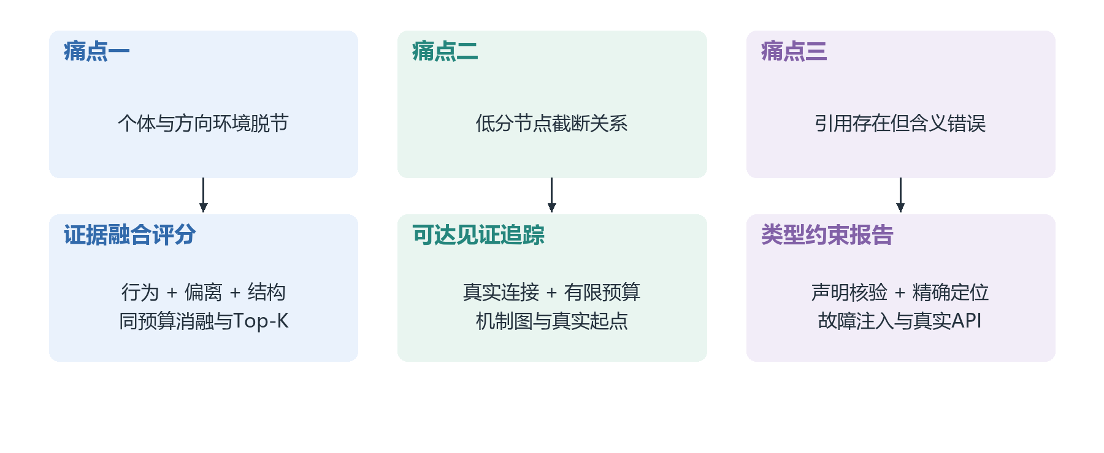
图1-5 三个痛点 三个模块 三项创新及验证证据

1.6 用户场景与作品定位
作品面向公开链上数据研究人员、网络安全教学人员和需要开展风险线索初筛的分析人员。研究人员可以观察方向特征消融、追踪预算和声明核验效果；教学人员可以通过真实图样例讲解地址风险与关系证据的区别；分析人员可以从高优先级候选进入个体证据，再检查下游路径与报告来源。
系统提供三种典型入口。第一种是输入已知地址，查看综合风险及三类证据。第二种是从风险队列选取候选，在默认快速模式下检查附近关系，必要时切换长链核查。第三种是从报告中的一条声明反向定位具体特征或连接段，确认报告与源事实一致。三种入口共享同一份评分版本和证据体系。
当前作品已经形成可运行原型，具备数据处理、离线训练、风险预计算、网页展示、关系追踪、模板报告与真实大模型接口。应用前景集中在公开数据研究、实验教学和辅助分析验证。论文工作处于选题凝练与实验材料整理阶段；实验室使用拟按离线回放、操作试用和错误反馈逐步开展，尚不列为既有部署成效。

第二章 作品设计与实现

2.1 总体设计与模块边界
系统采用“离线构建能力、在线组织证据”的总体设计。离线阶段完成数据适配、图特征生成、模型选择与校准、全量风险预测和可达索引构建；在线阶段只读取已验证产物，对输入地址执行解释、预算搜索与报告生成。大规模计算从交互链路中移出，使普通个人电脑能够稳定承担比赛演示。
三个功能模块通过标准接口连接。模块一输出地址分数、诊断信息、真实联合模型贡献和版本；模块二读取这一风险表，在原始有向图中搜索并输出路径见证、预算与停止原因；模块三接收两者的冻结输出，形成可核验声明和审计包。Streamlit是统一的展示与操作入口，不单独作为第四项算法创新。
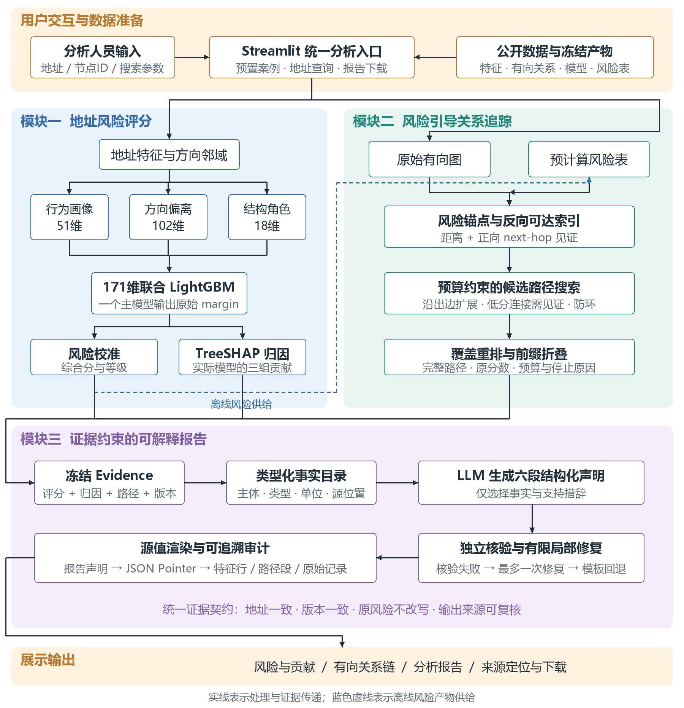
图2-1 系统总设计与三模块完整数据流
系统总设计图展开三个模块内部的关键处理步骤，并标出风险产物与证据在模块间的传递关系。浅蓝、浅绿和浅紫区域分别对应评分、追踪与报告；风险评分只向下游提供分析依据，报告生成不反向修改评分或关系路径。
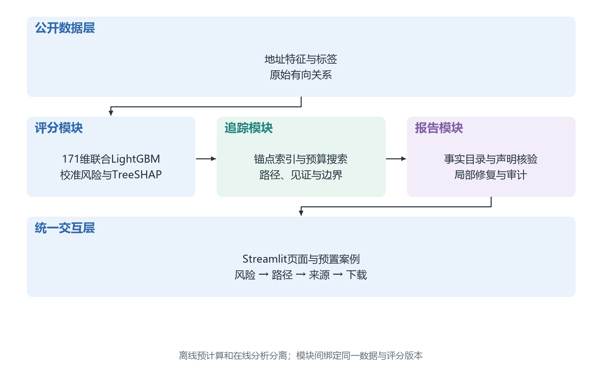
图2-2 系统分层架构与三模块协作
数据层保存公开原始数据、统一索引和图关系；分析层负责风险与追踪；证据层管理事实目录与来源定位；交互层提供页面与下载。每层只向上提供明确类型的数据。报告模块不能反向修改评分，追踪模块也不能因为保留了低分连接而提高该地址风险，这一约束保证各模块的语义稳定。

2.1.1 输入输出与数据契约
系统最小输入为地址或节点ID，追踪可附带深度、宽度、锚点门槛等参数。地址在映射表中不存在时，系统应告知当前数据不包含该对象，不能生成虚构风险。已知地址则输出综合风险、风险等级、三类诊断、特征归因、关系路径和受证据约束的说明。
版本是接口的一部分，而非仅用于日志。每次分析绑定数据指纹、评分revision、追踪配置及报告协议。Evidence Builder核对Seed和版本是否一致，避免页面先显示一个地址的分数、后调用另一个地址的缓存路径。来源不一致应拒绝处理，不能交给语言模型“修正文案”。
表2-1 三个模块的输出契约
接口 | 核心内容 | 下游用途
风险分析 | 综合分、等级、三组贡献、校准 | 指导搜索并解释预测
路径分析 | 节点序列、原风险、真实边、预算 | 描述关联与搜索边界
Evidence快照 | 前两项及数据模型版本 | 冻结报告输入
类型化事实 | 类型、主体、单位、源位置 | 约束声明含义
审计结果 | 原候选、错误、最终声明、哈希 | 复核与运行留痕

2.2 数据适配与可复现预处理

2.2.1 数据视图与地址统一
系统采用Elliptic++ Actors数据，读取地址特征、标签和地址到地址关系。特征表可能包含同一地址在不同时段的多条记录，因此必须先统一地址身份，再按预处理规则选取相应记录，而不能简单把每行都当作不同地址。原始文件共有1268260条时段特征记录，处理后得到822942个地址。
统一地址映射建立字符串ID与连续节点索引的双向关系。数值矩阵、风险表、邻接数组和报告中的地址都通过同一映射对应。图关系由原始2868964条记录去重为2784344条有向关系；重复原始记录在来源定位时仍可保留计数，但不把重复行解释为多次独立交易。
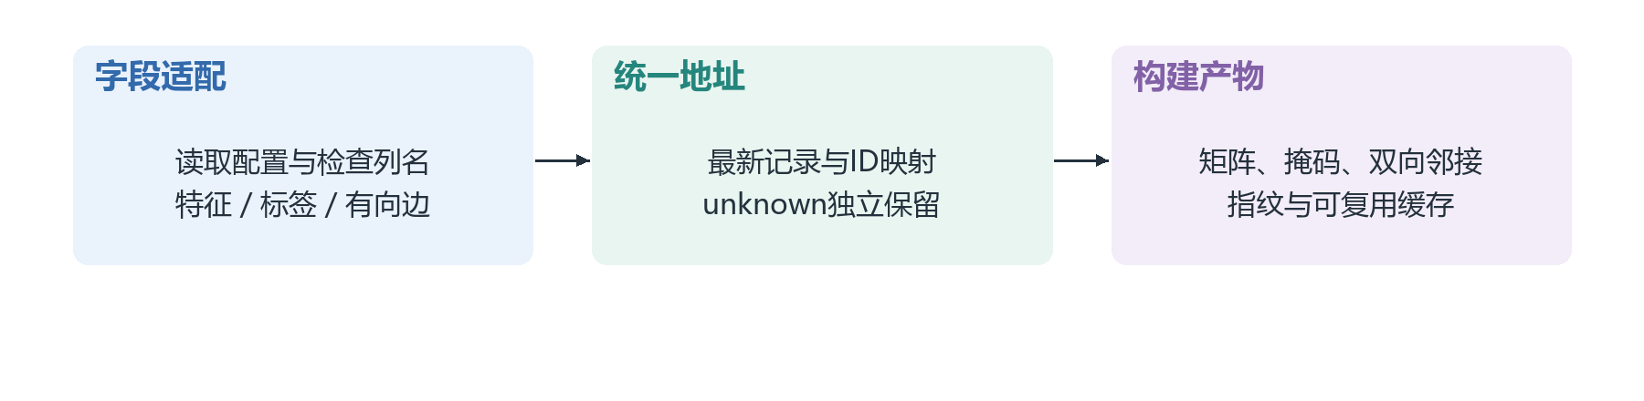
图2-3 数据适配到冻结分析产物的流程
数据适配通过配置解决文件名、列名和标签差异。业务代码读取统一字段，不将外部列名分散硬编码到模型和界面。检查步骤包括列名、缺失值、重复地址、标签分布、节点边范围及数值有效性。预处理产物可复用，避免每次页面打开重新清洗全量数据。

2.2.2 标签管理与时间划分
标签统一为合法已知类0、非法已知类1和未知类−1。未知并不等于合法，因此不进入监督损失和已知标签测试指标，但可以作为图中的邻居参与无标签结构计算，并接受模型推理。数据中已知标签265354个，其中非法标签14266个；未知地址557588个，是全图的重要组成部分。
已知节点按时间划分为训练170404、验证38514、测试56436，截止时段分别为34、41和49。测试非法标签2548个。训练、开发验证与最终验证阶段按相应时间范围过滤图，减少未来节点关系直接进入早期开发。测试与部署使用完整快照图，但生命周期汇总特征仍不是历史时点逐笔重建，不能据此宣称实时提前预警性能。
模型选择、校准与阈值选择均记录在实验配置和结果文件中。已观察过的公开测试集继续作为版本比较基准，后续比较明确为重复基准评估。这样的记录使结果可以被重现，也方便今后引入真正独立的数据验证。

2.2.3 双向索引与原始方向保留
系统分别保存出邻接与入邻接。出邻接用于从Seed向下游追踪；入邻接用于计算上游特征，以及从风险锚点反向建立可达索引。即使索引计算沿反向关系遍历，最终输出路径仍逐边遵循原始方向，不能将“反向搜索过程”误写为资金反向流动。
历史GraphSAGE可使用双向消息传播图，当前主模型则直接使用方向统计。数据层显式区分模型计算所需视图与证据追踪所需视图，避免为了学习方便而对称化后丢失真实方向。在证据展示中，箭头始终表示数据中存在的有向地址关系。

2.3 模块一 地址风险评分的整体流程
当前模块不是三个神经网络投票，而是三类证据特征输入一个联合LightGBM。行为画像为51维，方向邻域偏离为102维，有向结构角色为18维，拼接后共171维。模块另有三个单类诊断树，用于回答“仅看某类证据时模型怎样判断”；这些诊断概率不输入联合树，不参与平均或Gate。
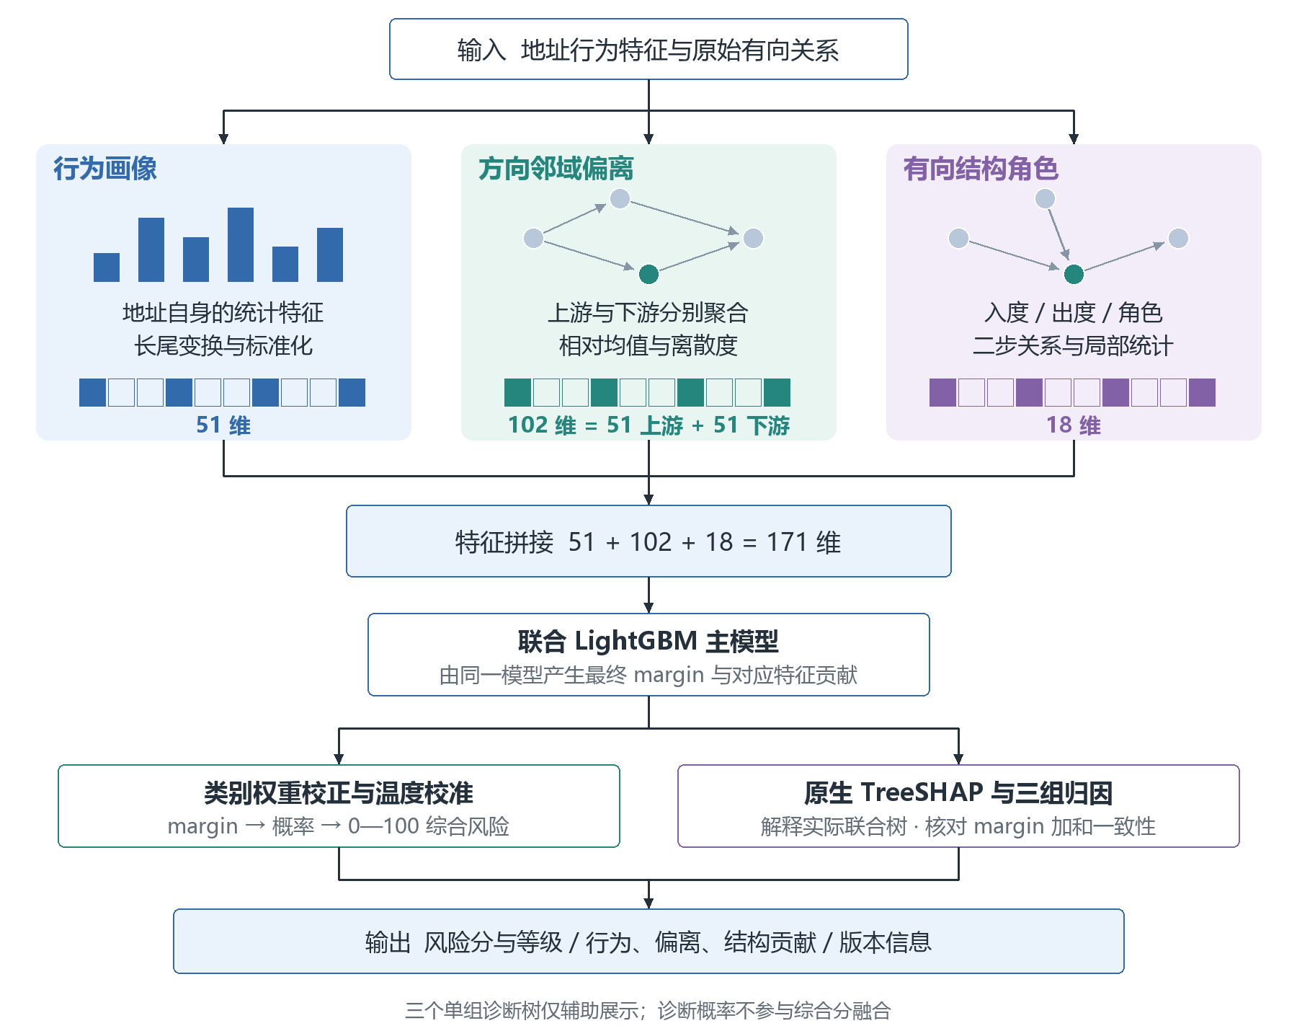
图2-4 三类证据输入一个联合评分模型
这一设计使每条通道承担不同职责，并避免重复GraphSAGE带来的命名和解释困难。真正决定综合风险的是联合树对171维特征的组合判断；真正解释综合风险的是同一联合树的TreeSHAP贡献。诊断仪表仅提供辅助视角，不被包装成可学习融合权重。
在线阶段从全量风险表读取当前地址的校准分，在需要解释时执行单地址TreeSHAP，再将三组贡献、特征值、方向与校准参数整理为Evidence。综合分用于后续追踪，贡献用于解释，不将贡献的绝对值占比当成因果影响或概率权重。

2.3.1 行为画像的构建
原始数据包含55项数值字段。为降低模型对绝对时间位置的依赖，当前方案移除首次出现、最后出现、首次发送、首次接收对应的四项绝对区块高度字段，保留51项可核实的行为统计。没有核实含义的字段保留其原名，不根据数值形态猜测业务含义。
连续特征首先执行保留符号的log1p变换，以缓解长尾数值的尺度差异；缺失填补和标准化参数只在对应训练节点上拟合，标准化结果裁剪至−8到8。对于树模型，这种统一变换的目的不仅是数值稳健，也为后续跨地址邻域比较提供一致尺度。
行为画像负责保存目标地址的个体背景。例如同样的邻域偏离，在自身交易特征不同的情况下可能具有不同含义。若没有行为通道，模型难以区分某项偏离是目标自身极端，还是邻居整体集中造成。因此，行为组与偏离组应共同进入联合模型，而不是把偏离直接解释为风险。

2.3.2 方向邻域标准化偏离
对每个地址，系统分别取得上游和下游邻居。对51项已变换行为特征，在每个方向计算邻居均值与总体标准差，再衡量本地址相对邻域的标准化差异。上下游各51维，共形成102维方向邻域偏离。
$$z(v,d,j) = clip[(x(v,j) - μ(d,j)) / max(σ(d,j), 0.5), -8, 8]$$
式中v为地址，d为上游或下游方向，j为行为维度。标准差下限0.5防止邻居过少或数值接近时比值过大；无对应方向邻居时偏离记为零，并由结构通道提供孤立或缺边背景。该值表示相对差异，不直接等同违法概率。
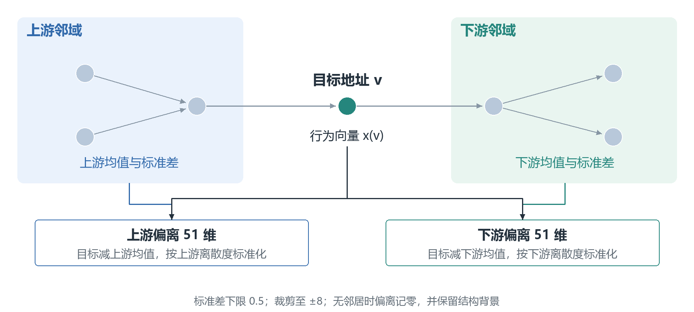
图2-5 上下游分开计算的邻域对比机制
与只取邻居均值相比，偏离显式保留“目标相对环境”的关系；与无方向统计相比，它保留发送侧和接收侧的不同语境。两项设计分别通过配方比较与移除方向实验验证，避免只凭直觉宣称有效。实现中去重关系并移除自环，使重复边和自身特征不影响邻居统计。

2.3.3 有向结构角色特征
结构通道仅从关系图计算18项统计，不读取风险分或标签。特征包括入出度、邻居数、方向平衡、双向邻居比例、孤立标志、上下游平均连接度、上下游源点或汇点比例，以及正反向二步游走统计。二步统计剔除立即回到起点的关系，避免简单往返被误当作更远的关系扩展。
结构通道描述连接位置。例如，两个地址具有近似行为值，但一个主要汇入，另一个主要分出，可能需要不同的分析解释。这里的“汇入”“分出”只指关系结构，不能推断实际金额规模，更不能自动认定其为洗钱中转节点。
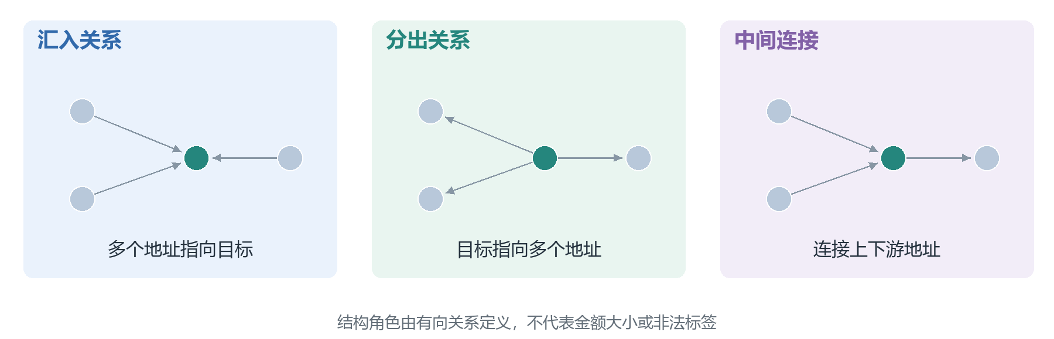
图2-6 三种结构角色的概念图 不代表标签规则
联合模型可以结合行为与方向偏离学习这些结构条件下的风险模式。结构诊断树则作为独立对照，帮助展示只依据拓扑能达到的效果。这样，结构组既具有清楚的职责，又能在消融实验中独立检验其增益。

2.3.4 联合训练与方案选择
训练采用类别平衡权重处理正负样本不均衡，最大600轮、学习率0.04、15叶、最小叶样本40、L2正则2.0，并按验证AP早停，耐心为15轮。最终部署联合模型实际使用101轮。当前compact配置不做随机子采样，因此不同种子结果完全一致，不能作为三次独立随机重复来报告稳定性。
方案选择比较不同特征配方与树预算，并将早期开发22/28、晚期开发28/34、最近验证34/41三个时间段的AP按0.2、0.2、0.6加权。最近验证还用于早停、校准和阈值选择，因此其结果具有选择性，最终比较以明确记录的测试指标为依据。
表2-2 当前联合模型训练配置
训练配置 | 取值 | 作用
联合输入维数 | 171 | 组合三类证据
最大轮数与实际轮数 | 600与101 | 通过早停限制复杂度
叶子数 | 15 | 控制单棵树容量
学习率 | 0.04 | 稳定迭代更新
最小叶样本 | 40 | 限制过细分裂
L2正则 | 2.0 | 抑制过强叶权重
AP早停耐心 | 15轮 | 面向不均衡排序选择

2.3.5 类别权重校正与风险校准
类别加权训练的原始margin并不直接等于真实比例下的风险概率。系统先减去训练正类权重的对数，再在验证集上拟合温度。主模型训练正类权重约17.2680，温度约0.9169。最终风险为校正logit经温度缩放后的sigmoid乘100。
$$s(v) = 100 × sigmoid[(m(v) - log(w₊)) / T]$$
风险分按30、60、80分切分LOW、MEDIUM、HIGH和CRITICAL。用于计算分类Precision、Recall、F1的验证选择阈值约为27.9512分，而追踪默认锚点阈值是30分。三个阈值系统分别服务评价、展示和搜索，不应混用。
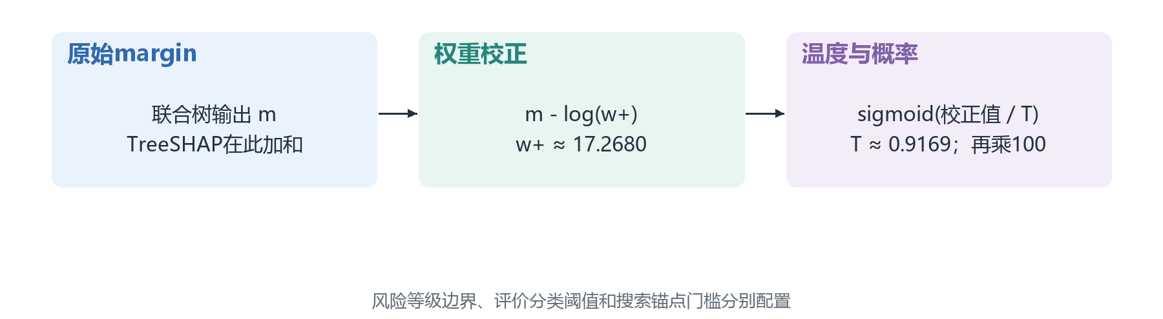
图2-7 原始模型输出到最终风险分的校准链路
校准后的分数便于排序与展示，但仍是数据和模型条件下的预测，不是法律概率。系统保存原始margin、校正logit、温度和最终分，使分析人员能够核对计算过程；报告则从冻结值读取这些量，不允许大模型重新计算或调整。

2.3.6 对实际综合模型进行解释
系统使用联合树原生TreeSHAP对171维输入进行贡献分解。特征贡献按行为、偏离和结构三组汇总，满足模型基准加三组贡献等于原始margin。加和残差超过1e−5时拒绝输出，避免错误解释继续进入报告。
$$m(v) = b + Φ行为(v) + Φ偏离(v) + Φ结构(v)$$
归因说明的是模型怎样形成预测。正贡献提高原始margin，负贡献降低原始margin，后续仍需类别权重校正和温度变换。由于sigmoid非线性，不能将各组贡献直接当作最终风险概率相加。界面通过瀑布图展示这一完整计算链，而不是用单组诊断模型的解释代替联合模型解释。
行为证据可同时展示原始值、模型输入和贡献；派生偏离或结构特征没有对应的单一原始交易值时留空，明确其为计算结果。每项证据携带组别、方向、特征名称和来源，使模块三能够生成“模型依据”说明并定位到具体证据行。
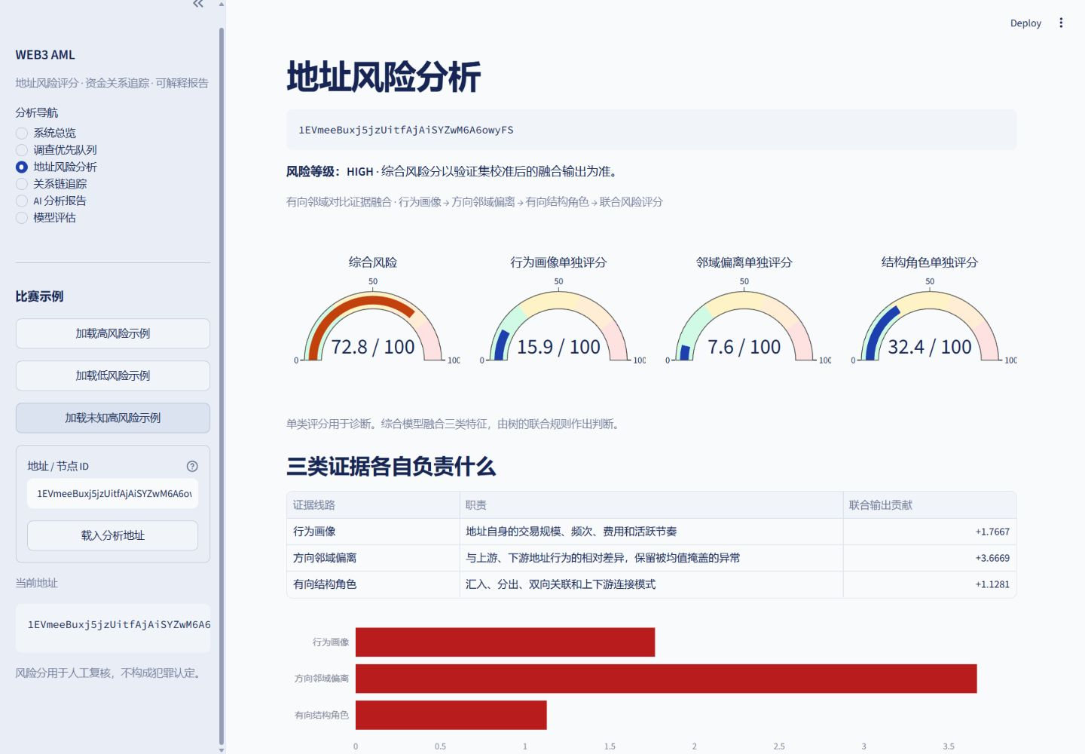
图2-8 当前地址评分与联合模型解释界面

2.4 模块二 风险锚点见证驱动的关系追踪

2.4.1 追踪任务与风险锚点
模块二输入Seed、有向图、冻结风险表与搜索参数，输出真实有向关联路径。当前任务是关系线索追踪，地址边没有完整逐笔金额和时间，因此不执行精确金额归因。输出路径证明数据中存在这些连接，不证明同一笔资金按顺序连续转移。
风险锚点定义为预测分达到配置门槛的地址，默认30分，包含MEDIUM及以上等级。锚点表示搜索希望到达的复核目标，不是已知犯罪标签。标签不参与在线搜索，未知高风险地址也可作为预测锚点。
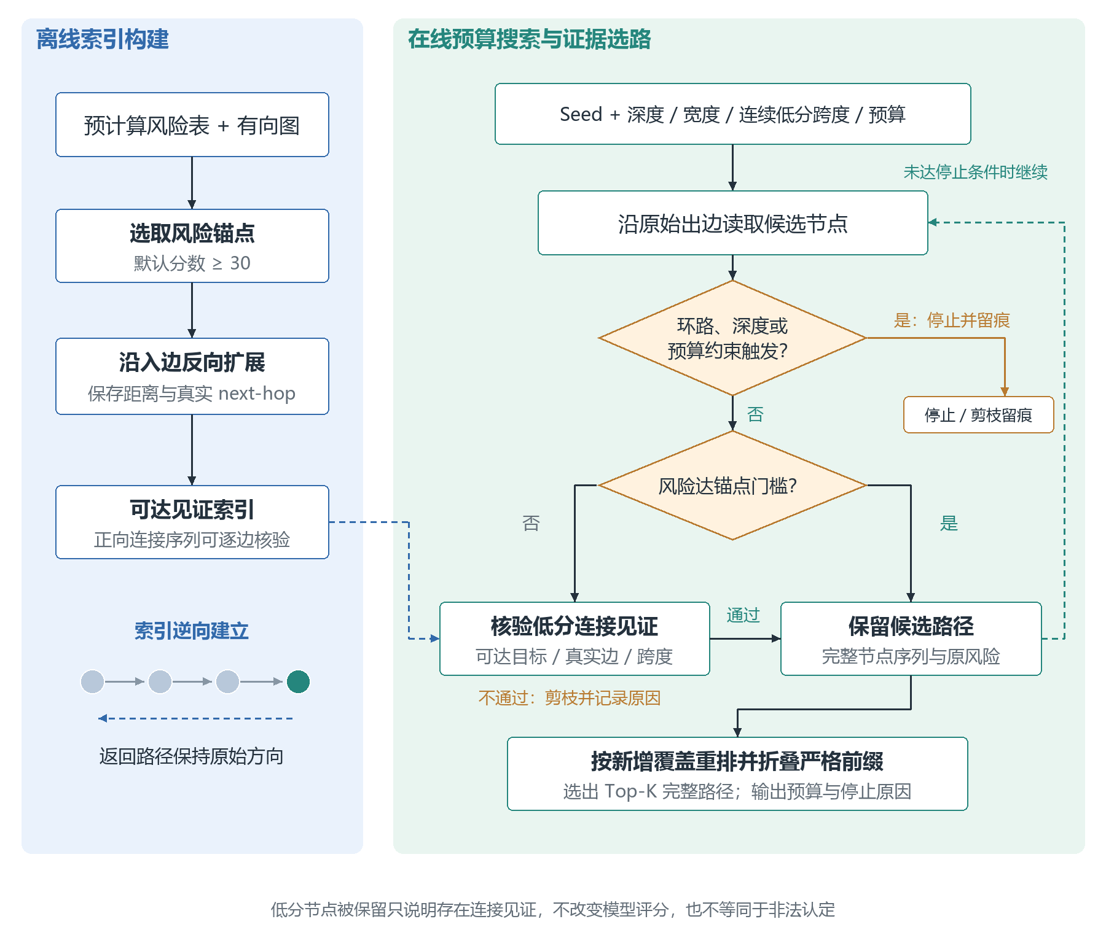
图2-9 可达索引 预算搜索与证据选路的协作流程
完整方法由三部分组成：离线保存到锚点的可达距离与真实next-hop见证；在线在预算、深度和低分跨度约束下扩展路径；结果按新增证据与重叠程度重排，并折叠严格前缀。三部分共同服务一项创新，即在可控成本下保留有依据的关联连接。

2.4.2 多源逆向可达索引
索引从全部预测风险锚点同时出发，沿入边执行逆向多源搜索，为能够到达某个锚点的地址保存距离和下一跳。这里反向计算是为了快速回答“从当前节点向下游能否到达目标”，输出的next-hop仍对应原始有向边。索引绑定风险revision、图指纹和门槛，防止将旧分数构建的可达关系用于新评分。
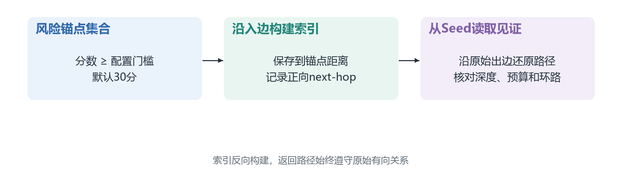
图2-10 索引逆向构建与路径正向读取
默认冻结实验索引支持4跳；部署后扩展索引支持更长距离，页面最大追踪32跳。索引计算成本与在线查询分开统计，不能因为温启动搜索快就省略离线预处理的代价。改变锚点门槛导致索引条件不适用时，系统切换到同预算在线前瞻并说明原因。
若canonical最短见证会回到当前路径，直接展开可能产生环路。系统在相同预算内寻找其他可行见证；仍无见证则停止该分支。该过程保证输出路径真实且满足当前约束，但并不保证找全所有可行关系。

2.4.3 低分连接与完整见证
节点分数低不意味着它不能处于有价值的关联路径上。系统允许保留有限连续低分节点，但必须存在在剩余深度内整体到达锚点的真实见证。未完成的低分前缀不直接成为报告中的完整路径。这使连接理由可以明确表述为“通过这些真实边到达某个风险锚点”。
默认案例中，一个风险16.10分的地址连接到61.02分的下游地址。系统保留前者的原分数，并在图中用连接角色标识它；它不会被改为高风险，也不会因为关联而被认定非法。评委可以同时看到地址自身风险和路径保留理由，从而理解模型与搜索职责的区别。
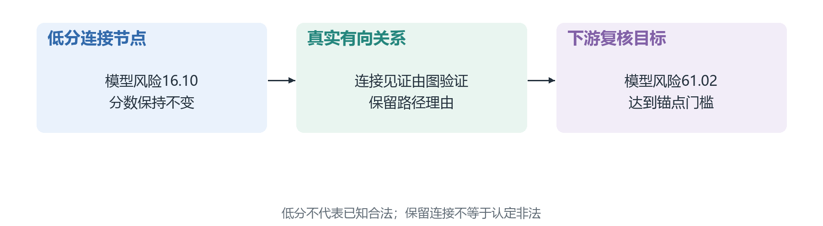
图2-11 低分连接保留原分数并提供下游见证
默认最多连续3个低分连接节点，长链探索模式可根据配置增加跨度。深度、跨度或预算不足时，系统停止扩展，不把不完整见证包装为成功追踪。预算不足和确实不可达是不同原因，应在结果中分别记录。

2.4.4 在线预算与搜索停止
默认最大深度4、Beam宽度5、最终Top-10，在线关系检查上限2000。关系读取不仅包括普通邻接扫描，也包括重复访问、在线桥接前瞻、可选传播及索引next-hop链接读取。计数统一进入同一个请求预算，避免索引方法把一部分在线工作隐藏在预算之外。
高出度节点采用受限流式扫描。若预算只允许读取存储邻接序列的一部分，系统如实记录边界，不能声称已从全部邻居中选出风险最高者。节点度数、风险表与已缓存均值可直接查表；这些缓存的建立属于离线成本。
表2-3 追踪默认约束参数
约束 | 默认值 | 触发后的行为
最大深度 | 4跳 | 达界后停止扩展
Beam宽度 | 5 | 仅保留有限候选
锚点门槛 | 30分 | 定义复核目标集合
连续低分跨度 | 3节点 | 超出则拒绝连接段
在线检查预算 | 2000次 | 用尽后停止并留痕
最终路径上限 | 10条 | 重排后输出

该预算是可复核的关系检查上限，不是严格CPU时间承诺。排序、解释、序列化、前端绘图和大模型调用均会额外消耗时间。测试分别报告搜索耗时与完整报告耗时，保证性能数字有清楚边界。

2.4.5 覆盖导向选路与前缀折叠
直接按路径分排序，可能返回若干几乎相同的长前缀。系统把候选路径表示为有向边集合，结合原路径质量、新增风险加权覆盖和与已选路径的重叠进行贪心选择。新路径如果增加更多独特节点或边，会获得相应展示价值；高度重叠的路径则降低优先级。
严格前缀折叠进一步减少重复。例如A→B、A→B→C和A→B→C→D都已产生时，较短路径可以由最长序列完整覆盖，展示时保留最大序列并记录折叠情况。这样的处理不会增加原图中的边，也不会将共用前缀的多个结果变成独立资金链。
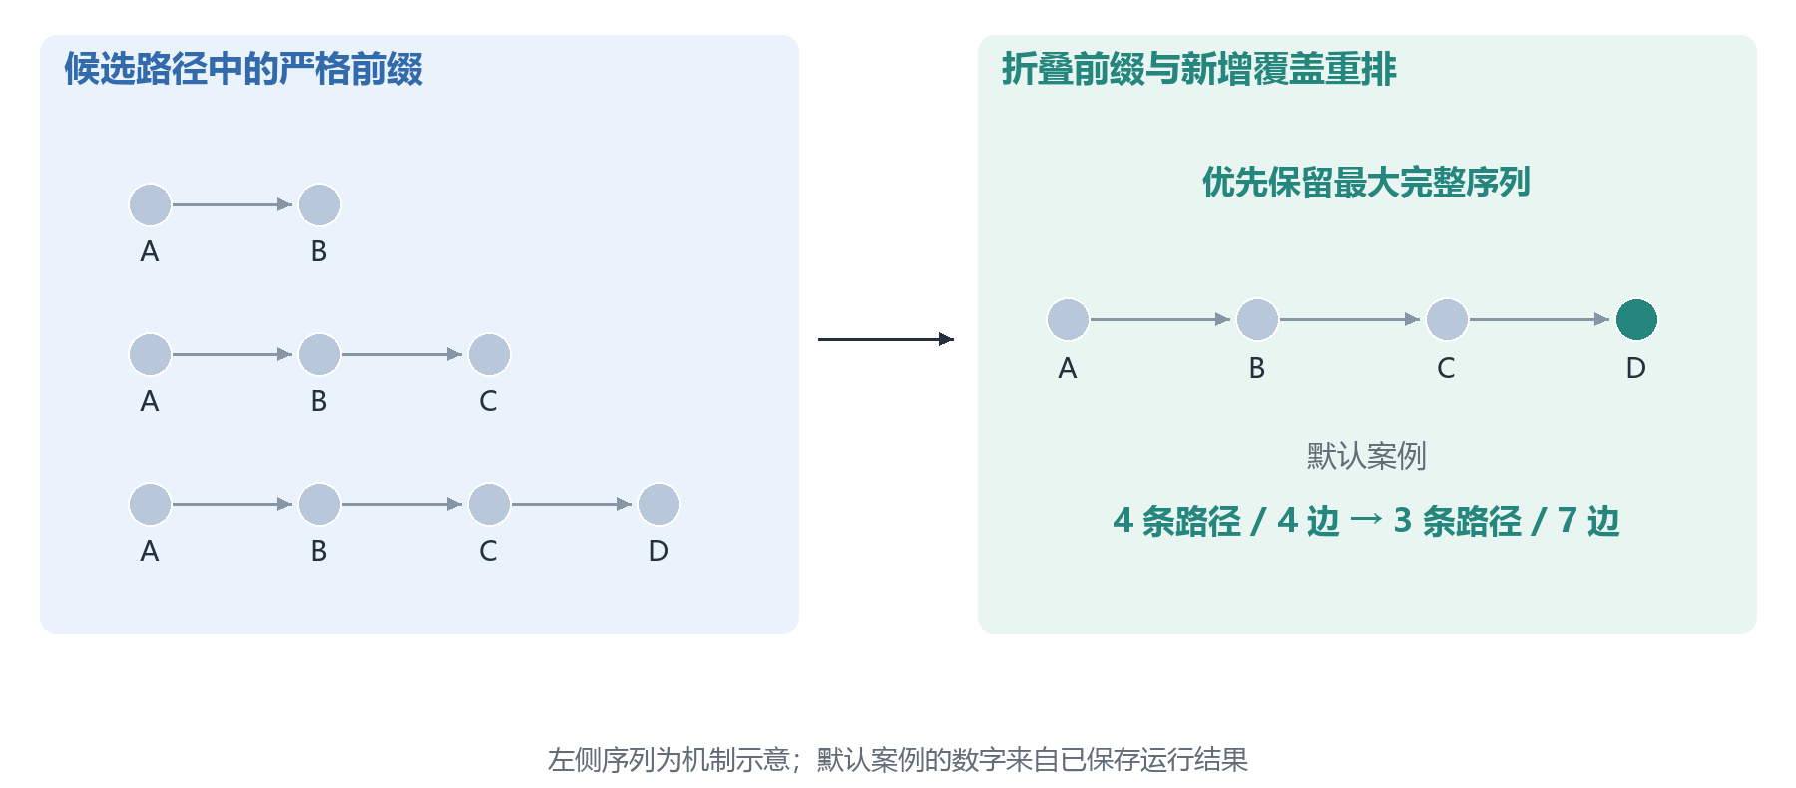
图2-12 展示路径与唯一证据量的区别
默认案例在旧展示中有4条路径但只有4条唯一边，当前形成3条最大展示路径和7条唯一边。关键收益不是“条数越多越好”，而是在可读规模内呈现更多真实关系。所有路径仍携带稳定路径ID、证据ID与选择原因，供报告解释其保留依据。

2.4.6 长链模式与逐跳核查
系统在默认快速模式之外提供最长32跳的关系核查。长链视图以蛇形布局显示完整节点序列，保留每段箭头；逐跳风险曲线与完整地址表配套展示。编号表示路径中的跳数，不代表时间顺序，曲线表示模型分数，不表示金额流动。
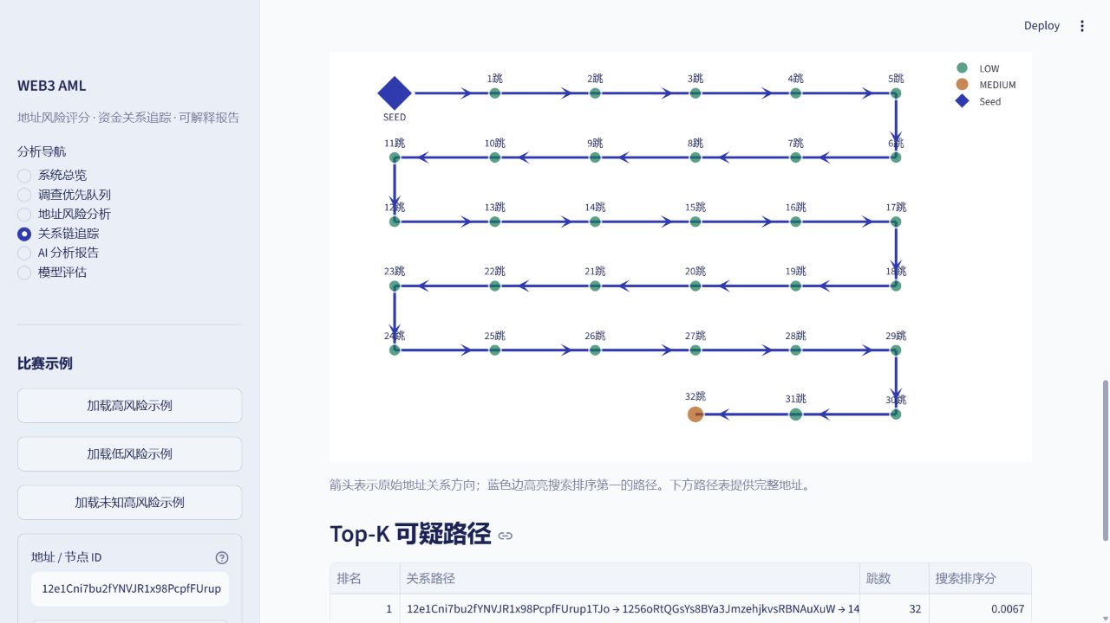
图2-13 真实32跳关系链的系统展示
长链案例加载时同时检查图、风险和案例版本。每条展示链都核对全部边是否存在、地址是否重复、风险是否保持冻结值，且将完整连接段传入Evidence。长链能力因此不仅是把深度参数调大，而是从搜索约束、界面阅读到报告引用的完整支持。
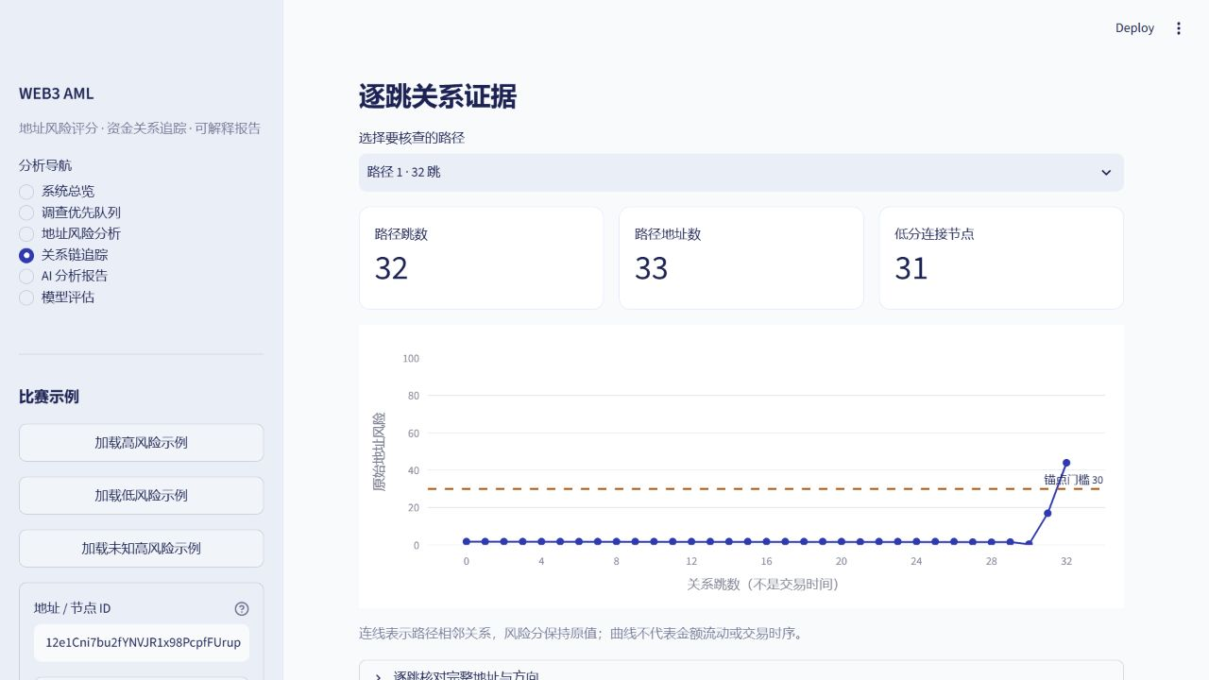
图2-14 长链的逐跳风险与完整地址核查
精选32跳样例用于证明系统可处理远距离关联，不代替总体评估。既有72个评估起点的探索性复测最长返回11跳；这两个范围在测试章节分别呈现，避免用刻意筛选的长链代表所有地址。

2.5 模块三 证据类型约束的可审计解释

2.5.1 冻结Evidence与事实目录
报告从一份不可由生成过程改写的Evidence快照开始。快照包含综合风险、三组归因、图观察、路径、连接见证、预算和版本。程序深拷贝快照并计算哈希，随后注册类型化事实目录，使大模型只能引用本次分析中确实存在的事实。
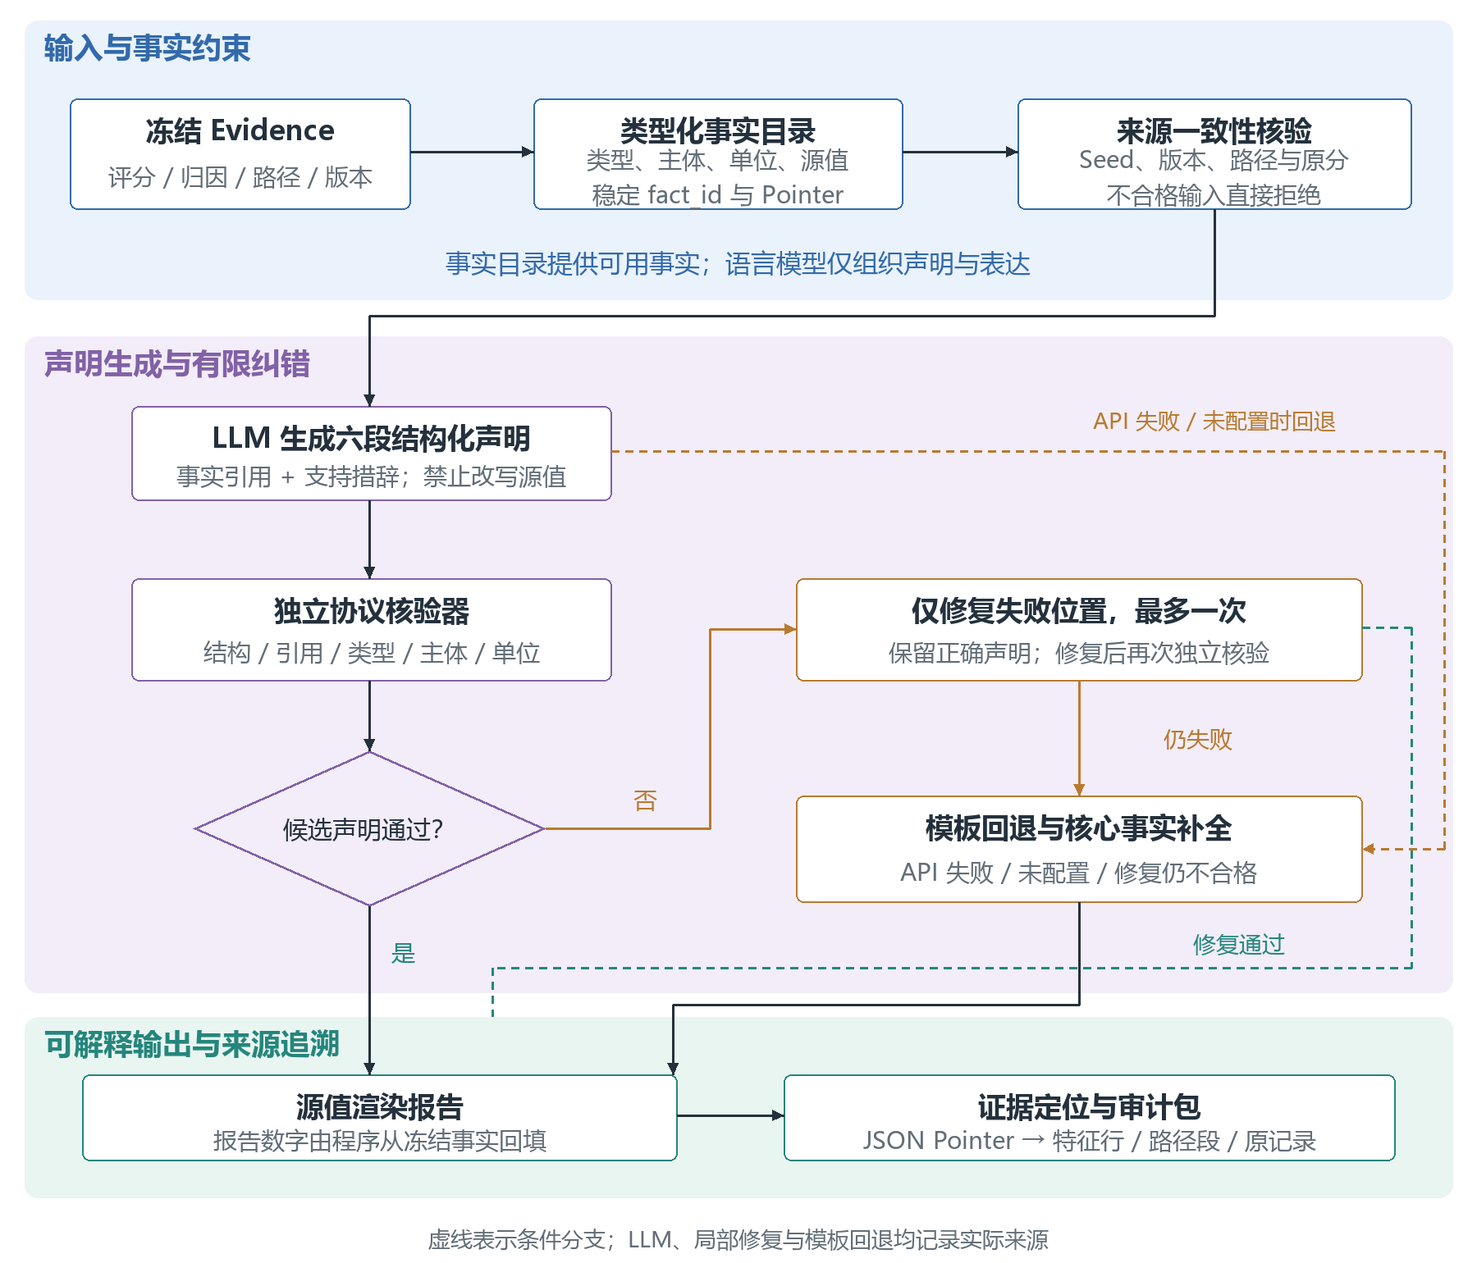
图2-15 受约束声明生成与独立核验闭环
事实记录包含类型、主体、单位、值、来源Pointer、源版本和显示定位信息。事实ID由版本、类型、位置、主体和值绑定生成，避免两个看起来相似的字段被随意替换。例如路径效用和地址风险都可能是数字，但单位与类型不同，不能互换。
系统将模型风险、诊断分、特征归因、图观察、关系路径、路径节点风险、连接理由、搜索边界、复核建议和局限说明分别注册。复核建议与局限属于系统规则，明确与链上观察区分。核心事实覆盖统计也包括这些规则，不能被解释为报告真实性概率。

2.5.2 六段声明协议
输出固定为概述、行为、图结构、路径、综合分析和局限六段。每条声明包含声明ID、声明类型、事实ID、主体、单位和受支持的措辞选项。大模型负责选择事实与组织顺序，不直接填写事实数值、地址或自由事实文本。
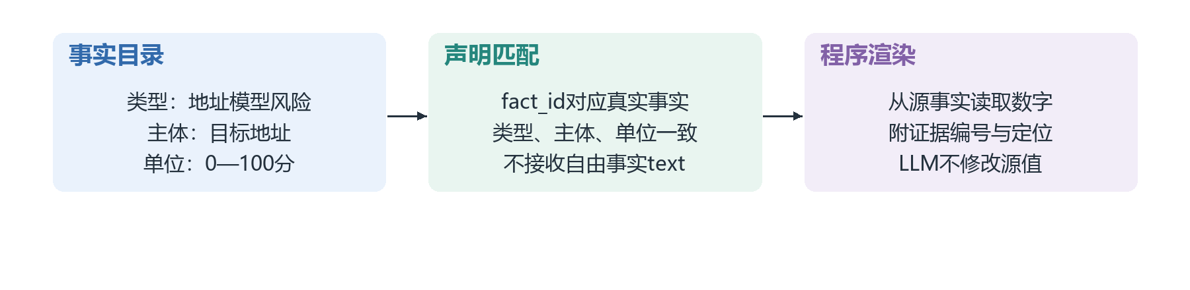
图2-16 事实记录与报告声明的一一匹配
程序渲染时从源事实读取数字、地址、跳数与归因，保证表达与快照一致。JSON object响应只能帮助输出结构，不能保证内容正确，因此仍需独立核验。协议禁止额外自由text或value字段，避免模型绕开事实目录加入未经支持的事实。
六段结构既满足用户阅读习惯，也提供校验范围。例如路径事实应位于路径段落，特征归因应进入相应证据段落。主体和单位匹配进一步防止“引用了正确ID却说错地址”或“把路径分写成综合风险”等隐蔽错误。

2.5.3 多层核验与输入真实性检查
第一层检查结构：段落是否齐全、字段是否允许、声明ID是否唯一、事实是否重复、响应长度是否超限，并拒绝重复JSON键与非有限数值。第二层检查引用：Pointer是否符合RFC 6901转义及数组下标规则，事实是否存在。第三层检查语义约束：声明类型、主体、单位和所属段落是否与事实目录一致。
Evidence本身也需检查Seed、路径长度、无环、节点分数范围、连接连续性和锚点门槛。在可访问真实图与风险表时，逐条确认边和分数与冻结来源一致。伪造路径、来源版本错误或风险不一致属于上游事实问题，应直接拒绝，而不是要求大模型修改措辞。
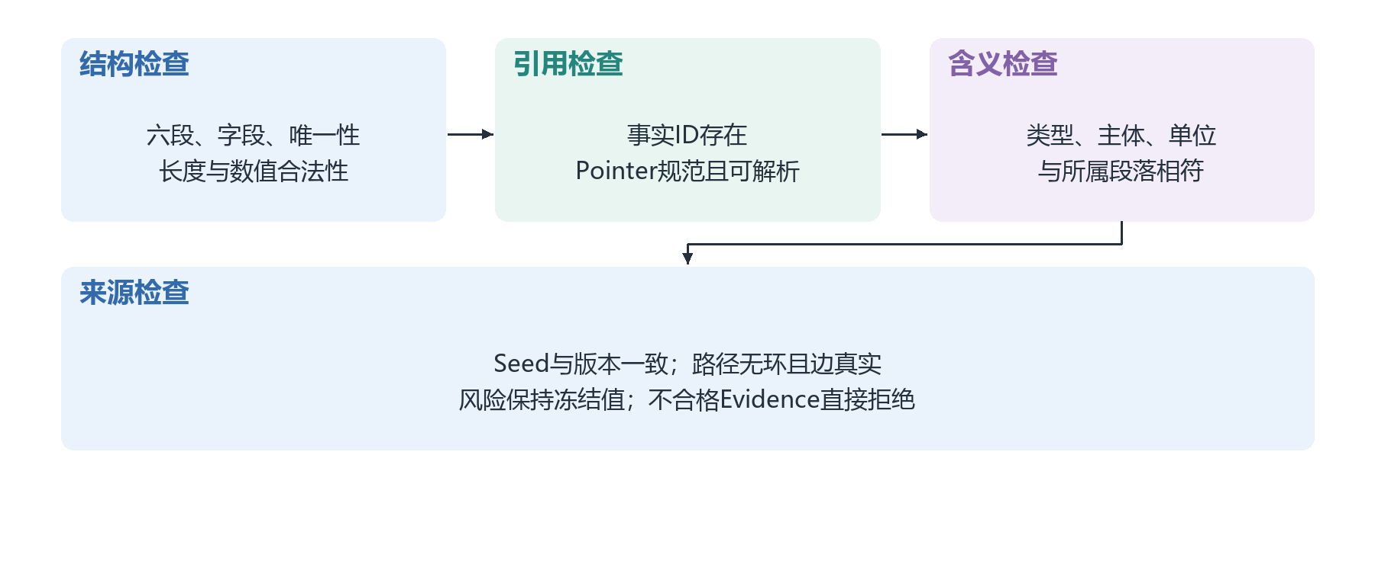
图2-17 从结构到来源的一组独立核验关卡
这套核验针对受限声明协议，不能声称能够理解并证明任意自然语言。设计选择的优势是可控：把容易出错的事实表达转换成类型匹配与确定性渲染，把生成模型保留在组织表达的位置，使错误更容易被定位和复现。

2.5.4 有限局部修复与稳定回退
候选报告存在错误时，系统保存已通过声明，仅将失败的段落与位置、错误代码和允许事实提交一次局部修复。修复结果只能替换原失败位置，不能改写已通过内容、扩展新位置或修改Evidence。这样的边界避免反复生成导致正确内容被破坏。
修复后再次核验。仍不合规的部分按可定位事实使用模板，缺少依据的声明不进入结果；随后补全协议必选事实并执行最终检查。系统保留初次通过、修复通过、局部模板和核心补全等状态，使用户能够识别真实生成与回退内容。
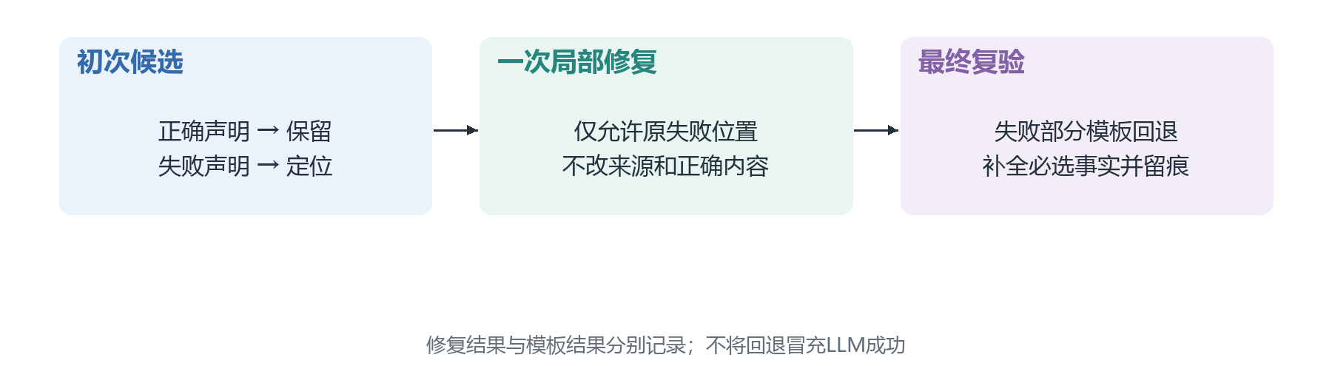
图2-18 局部修复只允许改变失败位置
网络失败或没有配置LLM时，模板报告仍可依据同一事实目录运行。比赛现场因此既可展示真实API，也能在网络异常时保持评分、追踪与报告闭环。回退的存在不计作LLM成功，运行审计中分别记录来源和原因。

2.5.5 证据定位到特征行与路径段
报告中的证据编号首先映射到稳定事实ID，再定位至Evidence中的精确Pointer，随后跳转到相应特征表行、路径或连接段。对于具备原始来源索引的案例，还能展示CSV记录序号、物理行、列名和文件哈希。不同层级的位置相互补充，让读者能够从一句话追到模型依据或原始数据。
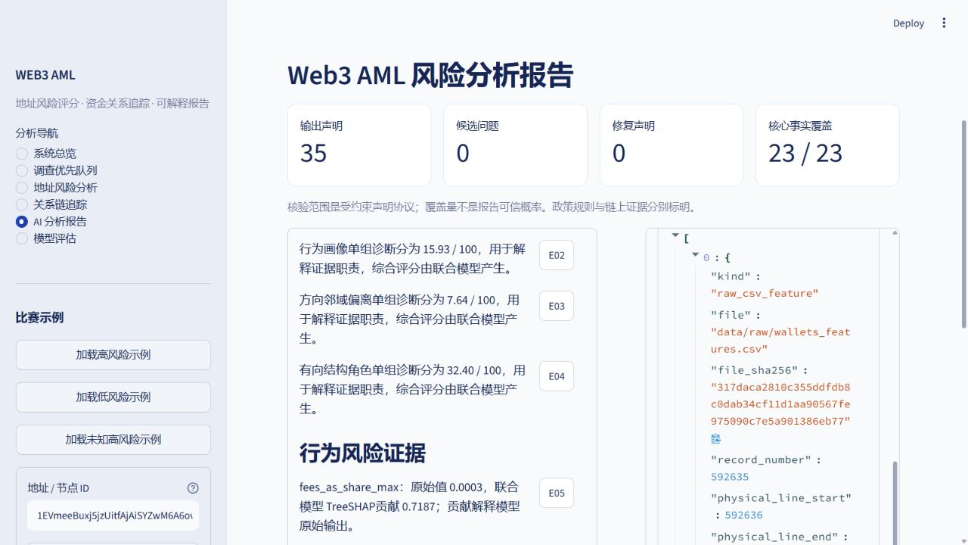
图2-19 报告证据定位到原始特征记录的真实界面
当前索引覆盖154个案例地址的最新特征记录和139对有向关系。它是案例范围的来源索引，并非全图原始记录索引。CSV记录序号与物理行号分别计算，兼容引号内换行；同一关系在原始表出现多次时，重复计数保留，但不能解释为多个独立资金转移。
以默认案例的一项行为特征为例，系统可定位fees_as_share_max，原CSV记录592635、物理行592636、原值0.0003168。这个原值支持特征观察，但TreeSHAP贡献仍来自冻结模型计算，不把CSV位置当成贡献本身的证明。桥接声明则定位到具体路径的连接见证，而非笼统指向整张图。

2.5.6 审计包与报告生命周期
每次报告生成分配独立运行编号，不覆盖同一地址的历史记录。审计包保存Evidence、事实目录、原候选声明、最终声明、错误与修复记录、报告文本和文件哈希清单。用户可从网页下载ZIP，并在离线环境复核最终文本与快照是否一致。
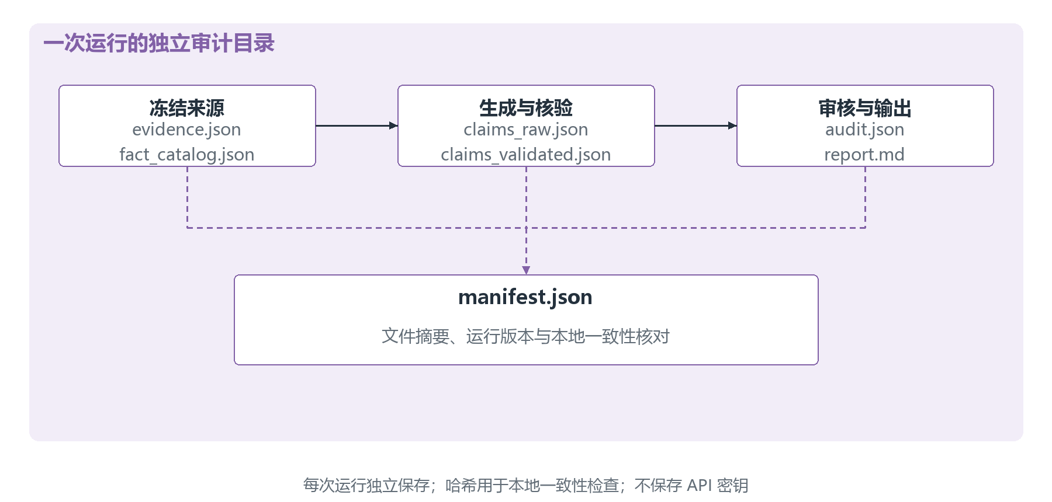
图2-20 审计包中各文件的依赖关系
哈希用于本地内容一致性检查，不等于数字签名、第三方时间戳或不可篡改存证。API密钥与完整连接配置不进入审计包。来源文件或索引发生变化时，旧定位应失效并提示重新生成，避免展示已经偏移的行号。
审计记录也保留有效声明因上限被省略的数量、模板补全情况和调用耗时。报告因此不仅是一份自然语言结果，还包含“它如何生成、哪些内容被接受、哪里发生修复、依据来自哪里”的运行证据。

2.6 Web交互与稳定演示

2.6.1 从风险入口到报告复核
系统以Streamlit构建总览、地址风险、关系追踪、AI报告和模型评估等页面。用户选择预置地址后，先查看综合风险与三类诊断，再展开真实联合模型贡献；进入追踪后查看连接理由与预算，最后生成报告并点击证据编号回到相应来源。整个流程保持同一目标和版本。
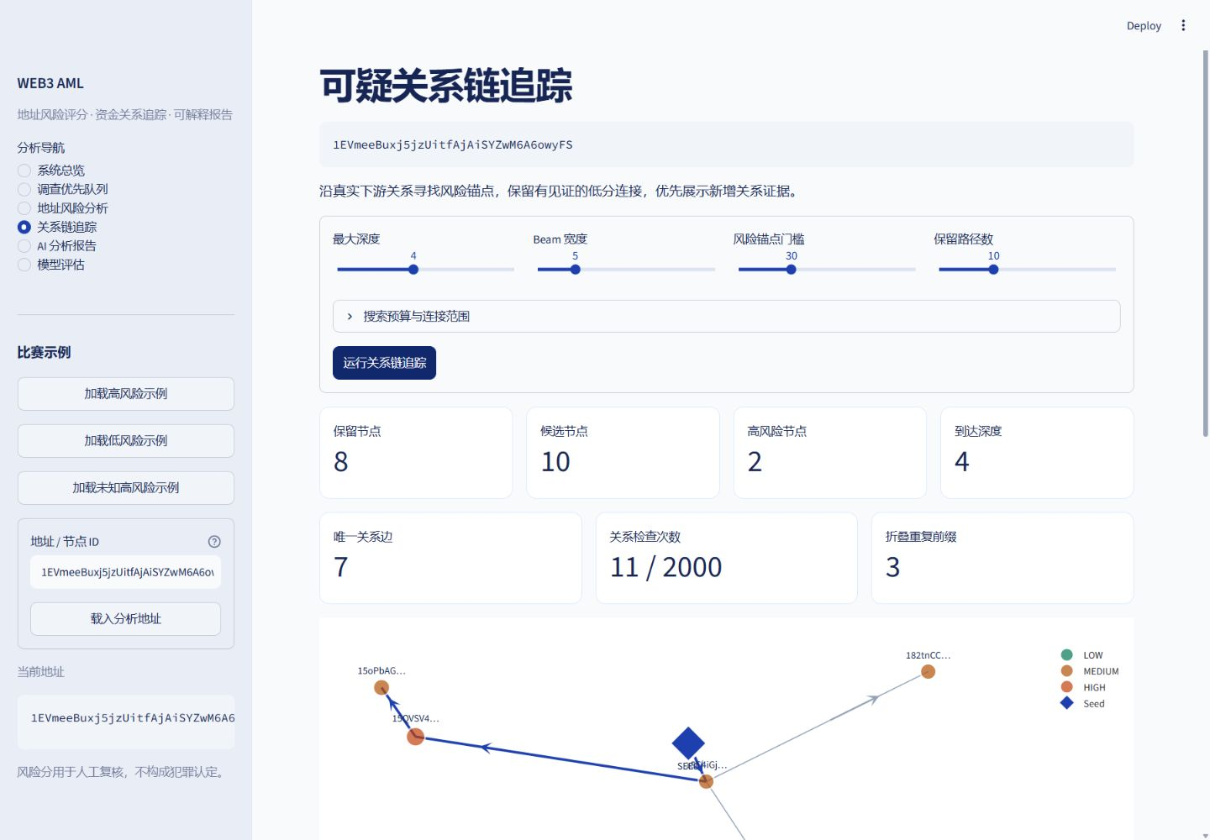
图2-21 关系追踪页面及真实连接见证
界面优先展示分析含义，而不是把内部变量直接暴露给用户。低分节点标为连接角色，路径效用与地址分数分开命名，模型预测与已知标签分开展示。未知高风险示例只表示模型关注对象，不使用“已确认洗钱”等措辞。

2.6.2 真实大模型接口与异常处理
系统使用OpenAI-compatible接口接入DeepSeek，当前连接记录保留请求模型名deepseek-v4-flash，并显式关闭思考模式以适配受约束JSON输出。生成返回必须经过声明协议验收，只有连接成功而无有效声明不能计为报告成功。输出截断直接判为失败，避免把不完整JSON当作完整报告。
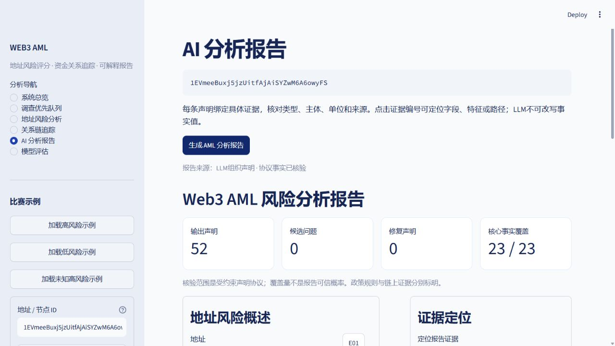
图2-22 DeepSeek真实报告生成与核验界面
实际验收分别记录初轮通过、修复、核心补全和模板回退。当前同一地址两次真实报告均有52条声明通过，并保留耗时与审计包。报告中不披露密钥。后续更换模型或服务商时，应重新验证协议遵循、输出长度和错误回退，不能仅凭接口兼容就假设结果可靠。

2.6.3 缓存与普通电脑部署
全量171维特征以可复用缓存保存，风险表覆盖全部822942地址。页面只查表、解释单个地址和执行局部搜索，不在交互时训练或重推全图。图与模型等资源缓存加载，避免切换页面重复建立大型对象。
部署按数据、模型、风险、索引、案例和来源版本顺序验收。旧模型产物保留用于对照，但不混入当前默认运行。启动入口集中在项目根目录，训练与实验脚本按阶段组织，便于维护者理解目录与复现流程。离线能力与可选在线API解耦，是本作品能够在个人设备稳定展示的重要工程基础。

第三章 作品测试与分析

3.1 测试目标与总体方案
测试围绕三个问题展开：评分是否形成更有效的复核优先级，追踪是否能够在可控预算内恢复有依据的关联，报告是否能够拦截事实类型错误并保持来源可定位。三个问题分别对应模块的设计目标，不能用单一分类准确率评价整个系统。
评分实验采用已知标签分类、排序与同预算消融；追踪实验采用构造机制图、分层真实起点和独立列出的长链精选样例；报告实验采用人为故障注入、正确协议、模拟修复、真实Evidence以及真实API通路验收。不同实验层级分别记录样本来源、比较对象与可解释范围。
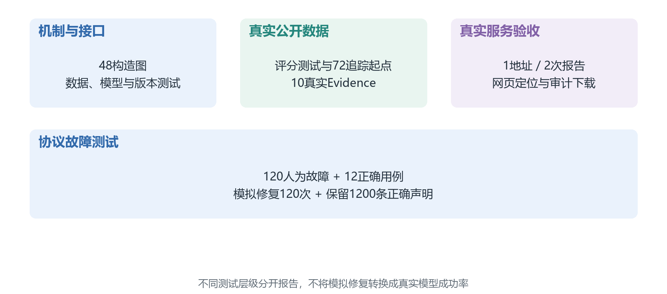
图3-1 从机制验证到真实接口的分层测试体系
本章以已保存的实验产物和2026年10月12日验收记录为依据，报告编写时核对关键数值及运行环境，没有为了文档重新训练或修改历史结果。完整实验目录保留不利结果和未采用方案，正文重点呈现与当前技术设计直接相关的收益，同时给出必要的同口径对照。
表3-1 分层测试对象与验证内容
测试层级 | 测试对象 | 验证内容
数据与接口 | 节点、标签、映射与版本 | 数据一致性及unknown处理
模块一 | 56436个已知测试地址 | 排序、分类、校准与输入消融
模块二机制 | 48个构造图 | 低分连接、循环、覆盖与预算
模块二真实图 | 36开发与72评估起点 | 固定条件下覆盖和开销
模块三协议 | 120故障与12正确用例 | 类型约束及错误拒绝
模块三集成 | 10个真实Evidence | 长链、来源及核心事实
真实接口 | 1地址与2次报告 | DeepSeek响应及网页闭环

3.2 测试环境与实验可复现性

3.2.1 硬件和软件环境
系统运行于Windows个人电脑，处理器为AMD Ryzen 7 5800H，物理内存约16GB。当前主评分为LightGBM，追踪与证据处理运行于CPU，历史神经模型使用的PyTorch安装版本为CPU构建。在线大模型由远程API承担，不能把API生成速度视为本地模型推理速度。
表3-2 测试环境
项目 | 本机记录
操作系统 | Windows 64位
处理器 | AMD Ryzen 7 5800H
内存 | 约16GB
Python | 3.11.2
NumPy与Pandas | 2.4.6与3.0.6
LightGBM | 4.7.0
scikit-learn | 1.9.1
Streamlit与Plotly | 1.65.0与6.9.0
Pydantic | 2.14.0
PyTorch | 2.5.1+cpu

该环境说明当前作品可在普通个人设备完成既有产物加载和演示。训练耗时、首次图加载和大模型响应会受缓存、系统负载与网络影响；正文只报告已有记录覆盖的时间范围，不推导未测量的并发容量或吞吐性能。

3.2.2 实验产物与版本控制
实验按模块保存配置、候选方案、逐样本结果和汇总。评分产物保存特征配方、树预算、模型、校准与指标；追踪产物保存起点清单、冻结选择、逐方法结果、索引成本和路径；报告产物保存故障类型、候选声明、错误、修复与最终审计。目录之间通过版本字段关联，便于从报告数据返回具体记录。
当前风险revision以6460ec5d开头，DeepSeek适配后的报告revision以0449007b开头。完整哈希保存在工程产物中，正文以可读前缀描述版本，不以截图中的某个历史编号代替实际版本校验。模型、特征缓存、风险表和解释器若不匹配，在线分析会拒绝混用。

3.2.3 指标定义与统计边界
评分采用Precision、Recall、F1、ROC-AUC、Average Precision和Brier Score。项目历史字段名pr_auc实际计算Average Precision，本报告统一标为AP，避免与梯形积分PR面积混淆。Top-K命中率衡量给定复核预算内的已知非法标签占比，与整体分类准确率不同。
追踪以每个Seed内部去重后的锚点数和边数进行累计，同一对象可能被不同起点重复发现，故累计值不是全局唯一对象数。非空起点比例表示搜索返回结果的频率，不等于真实洗钱链召回率。报告实验中的故障拒绝率则只对应人为构造的协议故障集，不能换算为自然语言模型总体幻觉率。

3.3 数据集规模与处理结果
数据规模检查确认，处理后全图包含822942个地址与2784344条去重有向关系，原始55项数值字段经当前配方转换为171维联合输入。未知地址占较大比例，必须在评价和展示中保持独立，不以低风险或合法标签填充未知状态。
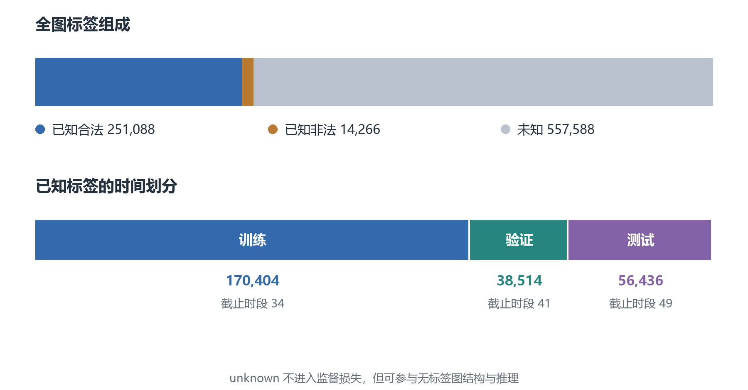
图3-2 数据标签组成与已知节点时间划分
表3-3 数据处理规模
数据项 | 数量
原始时段特征记录 | 1268260
处理后地址 | 822942
原始关系记录 | 2868964
去重有向关系 | 2784344
已知合法地址 | 251088
已知非法地址 | 14266
未知地址 | 557588
已知训练与验证地址 | 170404与38514
已知测试地址 | 56436
测试非法地址 | 2548

测试中非法地址约占4.5%，仅报告整体准确率容易掩盖少数类识别不足。因此本作品同时关注AP、正类Precision与Recall，以及分析人员实际复核预算下的Top-K命中。标签不参与在线追踪和解释，评估时才使用已知标签计算结果。
生命周期特征和完整快照图使当前任务更接近公开数据上的离线风险分析。即使按时间划分节点，也不能宣称已严格模拟每个历史时点可获得的全部信息。未来若要评估早期发现能力，应增加按时点重建的特征与图，并在从未观察过的外部数据上验证。

3.4 模块一效果与消融分析

3.4.1 当前主模型综合结果
当前联合模型在56436个已知标签测试地址上取得AP 0.5429、ROC-AUC 0.8804、Precision 0.8665、F1 0.5520。结果说明模型在本次公开基准中能够形成较有区分度的排序，并在所选阈值下保持较高告警精度。Recall为0.4050，表明阈值下仍有较多正类未告警，因此系统更适合辅助优先复核，不替代全面排查。
表3-4 当前模型分类与排序结果
指标 | 当前结果 | 解释
AP | 0.5429 | 少数类排序质量
ROC-AUC | 0.8804 | 正负样本区分排序
Precision | 0.8665 | 告警中已知正类比例
Recall | 0.4050 | 已知正类被告警比例
F1 | 0.5520 | 精确率与召回率协调
Brier Score | 0.0298 | 概率误差 越低越好

混淆矩阵为真负53729、假正159、假负1516、真正1032。评估阈值由验证阶段选择，未使用测试标签重新调阈值来改善表格。风险等级边界仍保持30、60、80分，与该分类阈值用途不同。
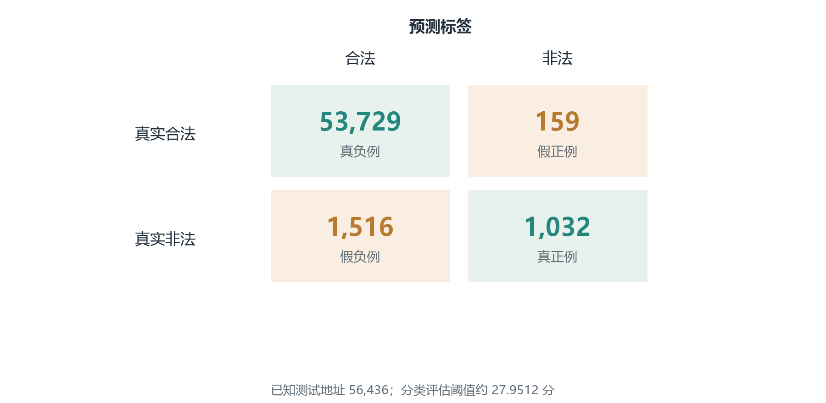
图3-3 当前主模型的测试混淆矩阵

3.4.2 复核预算下的候选命中
比赛展示最直观的评分价值，是在固定人工复核额度内把值得关注的对象排到前面。对已知标签测试地址按综合分降序排列，Top-100命中100个非法标签，Top-500命中488个，命中率97.60%；Top-1%选取565个候选，命中545个。
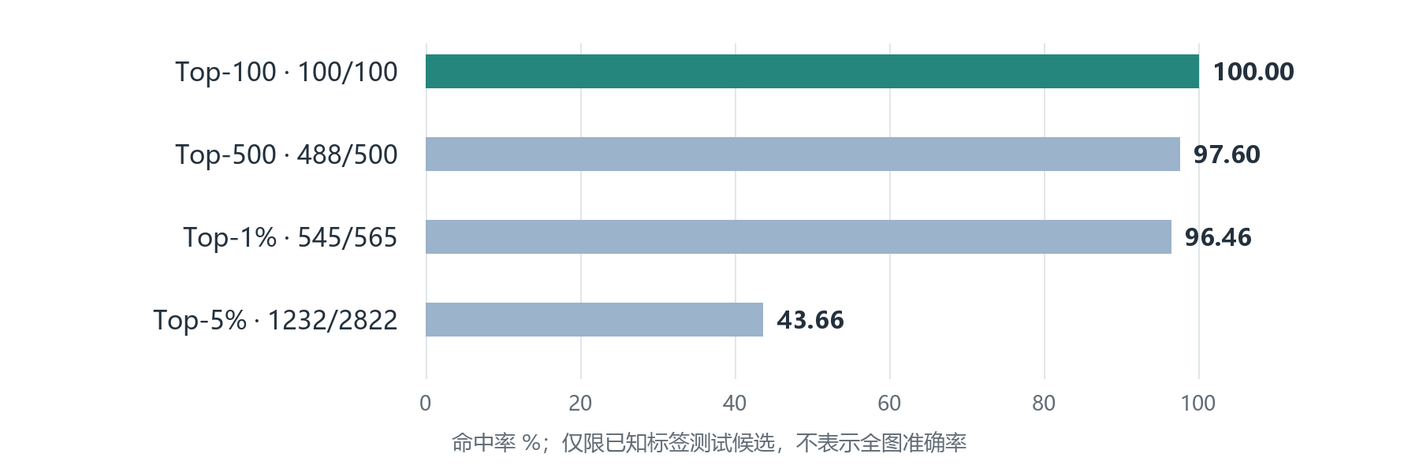
图3-4 已知标签测试候选的复核预算与命中率
表3-5 已知测试地址的预算命中
复核预算 | 命中非法标签 | 命中率
Top-100 | 100／100 | 100.00%
Top-500 | 488／500 | 97.60%
Top-1% | 545／565 | 96.46%
Top-5% | 1232／2822 | 43.66%

Top-500结果将抽象概率转换为可理解的工作量：在这一有真值的测试人群中，先复核500个最高优先级对象，其中488个带有数据集非法标签。这并不是全图97.6%准确率，也不能外推为未知地址的真实命中率。随着预算扩大，命中率下降而覆盖增加，反映实际筛查中精度与覆盖的权衡。

3.4.3 三类证据的严格移除实验
为确认提升来自证据设计而非仅增加树容量，实验在相同compact预算和数据划分下分别移除行为、邻域偏离、结构，并对每个版本重新训练和校准。完整模型AP为0.5429；去行为降至0.4799，去偏离降至0.2829，去结构降至0.5114。
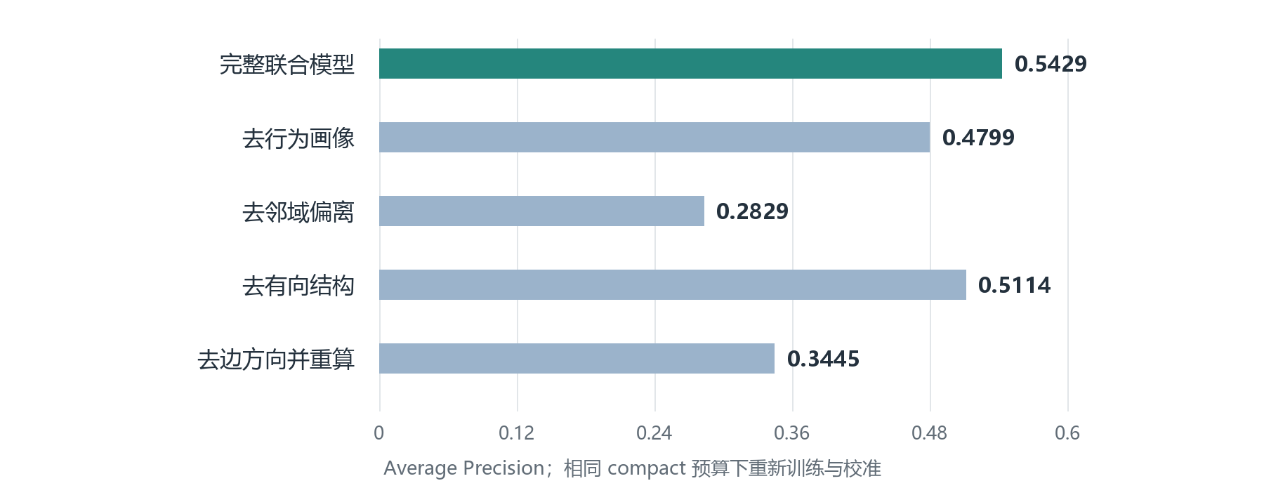
图3-5 同预算重训下三类证据与方向信息的消融
表3-6 严格移除实验结果
模型配置 | AP | F1 | Recall
完整联合模型 | 0.5429 | 0.5520 | 0.4050
去行为画像 | 0.4799 | 0.4965 | 0.3921
去邻域偏离 | 0.2829 | 0.2825 | 0.1790
去有向结构 | 0.5114 | 0.5263 | 0.3862
去边方向并重算 | 0.3445 | 0.3331 | 0.2520

完整模型相对去偏离版本的AP增加0.2600，相对去方向版本增加0.1985。消融说明在本次数据与预算下，方向邻域对比提供了关键额外信息；行为和结构同样有正向补充。三组输入的作用可以由实验说明，不需要把它们包装成三个互不重复的神经专家。

3.4.4 单类诊断与联合语境
单独使用行为、标准化偏离、结构的诊断模型AP分别为0.2229、0.1879、0.3292。偏离组单独较弱，但移除它使联合模型明显下降，这正说明相对差异需要个体和结构语境共同解释。不能因为某组单独指标低，就认为它在联合模型中没有价值。
另一个方向邻居均值配方AP为0.4823，低于当前标准化偏离联合方案的0.5429。这里的邻居均值配方不等于当前102维偏离诊断组，表述时分别命名。历史GraphSAGE、原双线路和旧三专家组合平均AP分别约0.3223、0.3089、0.3642，属于保留的版本参照；严格验证当前输入贡献仍以同预算移除实验为主。
这组结果支持当前方案的叙述：收益不来自盲目增加模型，而来自让三类证据形成有意义的联合条件。采用轻量树也便于直接解释综合输出、缓存全量特征和在线部署，使效果、可解释性与工程成本之间保持一致。

3.4.5 归因一致性与演示验收
评分验收除范围检查外，还核对TreeSHAP基准与三组贡献是否加和到实际原始margin，并进一步核对类别权重校正、温度与最终分数。只有上述链路一致，界面中的贡献瀑布图才具有解释意义。用另一个辅助模型生成“看起来合理”的解释不满足这一要求。
九个原Demo案例覆盖已知高风险、已知低风险和未知高风险对象。验收检查风险版本、标签范围、归因加和及后续路径真实边。全量风险表、输入缓存和模型哈希绑定后，在线服务只使用当前产物；历史调查层版本不匹配的缓存不再加载。

3.5 模块二机制验证与真实图效果

3.5.1 构造图验证方案
真实数据缺少完整洗钱路径真值，不能仅凭发现若干高分节点判断搜索机制正确。因此首先构造48个机制图，覆盖低分连接、高连接噪声、循环死端和八条平行分支，每类12个固定种子实例。植入目标用于验证算法能否按预期到达，不代表真实非法资金链。
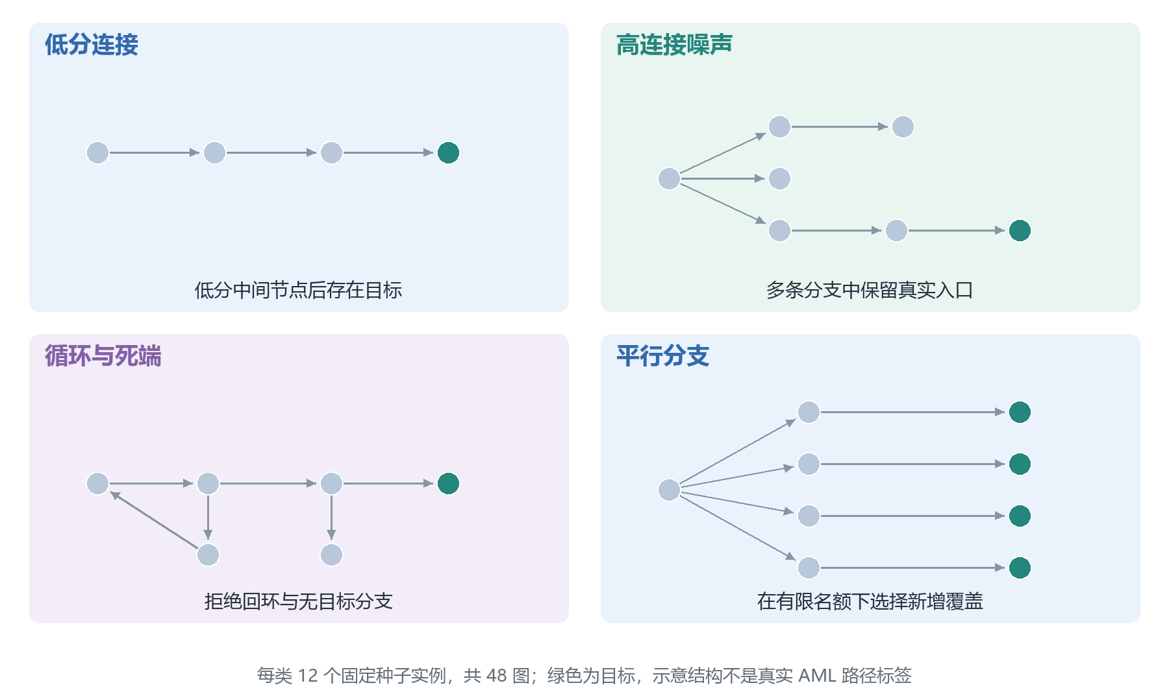
图3-6 四类追踪机制测试图
构造图中保持明确的真实方向与目标位置：低分连接检验硬门槛断点；高连接噪声检验候选入口是否被误剪；循环与死端检验见证、环路和停止；平行分支检验有限Beam与覆盖重排的展示容量。这样的分解使每个机制都有可解释的预期结果。
表3-7 构造图目标恢复
机制图类型 | 旧Beam目标恢复 | 当前方案
低分连接 | 0% | 100%
高连接噪声 | 0% | 100%
循环与死端 | 0% | 100%
八条平行分支 | 51.04% | 62.50%

平行分支去掉多样性和前缀处理后恢复率回到51.04%，平均重复边比例由0.5648降至0.2667。宽松Beam加覆盖在该图形同样可达到62.50%，因此这部分收益归于覆盖选择，不能全部归于锚点索引。

3.5.2 真实起点分层与公平条件
真实图实验以36个开发Seed选择组件，再冻结方案后运行72个评估Seed。起点按三个预测风险区间与已知或未知两类组合成六组，每组开发6个、评估12个，并要求出度大于零。已知开发来自验证集，评估来自测试集，未知按索引奇偶分池。
对照共19组，包括有界BFS、原风险Beam、门槛10或0的Beam、搜索后锚点终点过滤、PPR、不同低分跨度、覆盖重排及组件移除。条件固定为相同Seed、图、风险版本、4跳深度、2000在线关系检查上限和最终Top-10。在线实际访问和离线索引成本分别报告。
三组风险区间等量抽样，因此结果是分层样本上的比较，不代表全图自然地址分布的平均效果。测试图已被评分模块使用，追踪起点虽不同，也不构成独立外部盲测。冻结后为优化计时进行的重复评估保留记录，未重新选择模型或参数。

3.5.3 相对原Beam的覆盖改善
在72个评估起点上，当前方案逐起点去重后累计发现预测锚点23个，原风险Beam为5个；累计唯一边59条，原方法为5条；返回非空结果的起点由4个增加到17个。增加部分主要体现风险硬门槛之外的连接恢复。
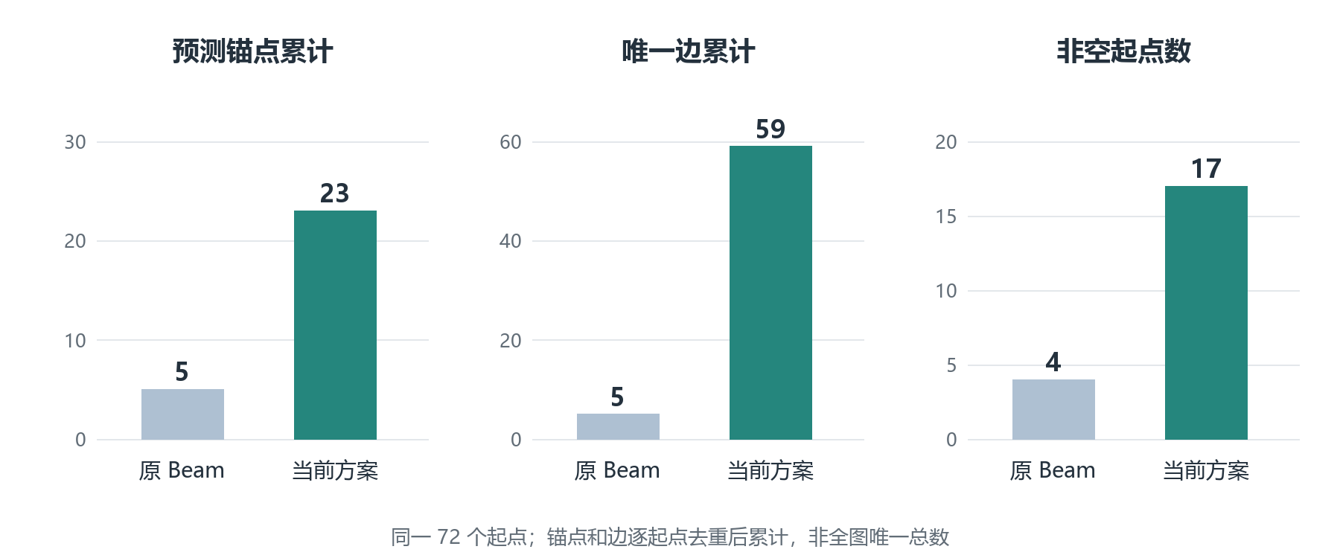
图3-7 同一72个起点上相对原Beam的发现量变化
表3-8 相对原Beam的真实图结果
指标 | 原风险Beam | 当前方案
预测锚点累计 | 5 | 23
唯一边累计 | 5 | 59
非空起点数 | 4／72 | 17／72
已知非法节点命中累计 | 2 | 8
平均在线关系检查 | 2.514 | 3.917
温启动搜索p95 | 0.089毫秒 | 0.175毫秒

当前方案增加了少量在线检查与搜索时间，因此不能写成比原Beam更快。其优势在于更丰富的真实关系证据及明确保留理由。锚点由模型预测定义，非法标签命中仅作离线辅助；已知非法命中增加的描述区间包含零，不据此宣称显著提升。
“17／72”表示72个测试起点中17个返回至少一条符合当前约束的路径。其余起点可能缺少可达目标、受深度或预算限制等，不能解读为只追回17条真实资金链。该解释在界面和报告中保持一致。

3.5.4 覆盖与开销的权衡
为了避免只选择较弱对手，实验同时保留宽松搜索与有界BFS。更宽松的方法能够发现更多锚点，却需要更多在线检查。本方案选择风险见证和预算组织，目标是在少量在线读取下提供易审核的结果，而不是在所有覆盖指标上超过遍历方法。
表3-9 覆盖与在线开销对比
方法 | 锚点累计 | 边累计 | 平均检查 | p95毫秒
当前锚点见证方案 | 23 | 59 | 3.917 | 0.175
门槛0 Beam加过滤与覆盖 | 32 | 56 | 105.194 | 1.525
有界BFS加过滤与覆盖 | 71 | 117 | 268.208 | 5.078

相对无索引的三节点在线桥接，平均检查由98.528降至3.917。但4跳离线索引构建约需373783次逆向关系读取，按读取数估算约3951次查询才达到摊销平衡。这个比较说明索引适合重复查询场景，不能被解释成一次查询总体成本也更低。
搜索时间是图、风险与上下文加载后的温启动计时，不包含首次加载、TreeSHAP、网页绘图和大模型生成。索引和缓存将工作前移，报告同时说明在线收益与前置成本，方便评委判断系统适用条件。

3.5.5 长链模式的探索性复测
在既有72个评估起点上，进一步比较默认4跳、16跳及更宽连接跨度的32跳模式。16跳模式最长返回11跳、非空起点仍为17；放宽到32跳及31节点低分跨度后，非空起点达到19，累计关系边达到99。增加深度并不保证所有地址都出现更长结果，图结构和可达锚点仍起决定作用。
表3-10 长链模式探索性复测
配置 | 非空起点 | 最长路径 | 边累计 | 锚点累计
4跳与跨度3 | 17／72 | 4跳 | 59 | 23
16跳与跨度3 | 17／72 | 11跳 | 74 | 26
32跳与跨度31 | 19／72 | 11跳 | 99 | 34

这是一组已观察样本的探索性复测，不作为新独立测试。另按最短锚点距离筛选三个展示起点，均返回32跳、33个不同地址，逐边核对真实有向关系，每条在线检查33次。三个精选样例不加入72个起点的总体性能表。
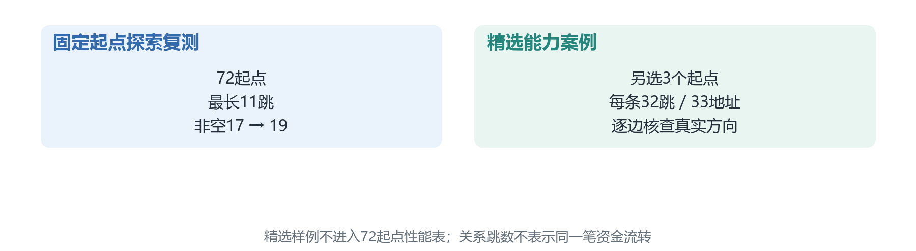
图3-8 总体起点复测与32跳精选案例分开呈现
精选起点风险约1.77，终点风险分别约43.95、49.44、41.20，均处于MEDIUM。它们证明系统能找到跨越低分区域的远距离关联，不能称为高风险洗钱链或同一笔资金的32次连续转移。长链能力的完整性还体现在全部地址、逐跳原分数、见证和报告引用均可被核查。

3.5.6 默认案例的现场可讲述性
默认未知高风险地址为1EVmeeBuxj5jzUitfAjAiSYZwM6A6owyFS，综合风险72.7625分。当前追踪展示3条最大路径、7条唯一边、最深4跳。一次查询记录11次在线关系检查，包括10次邻接扫描和1次索引见证链接，并折叠3条已产生前缀。
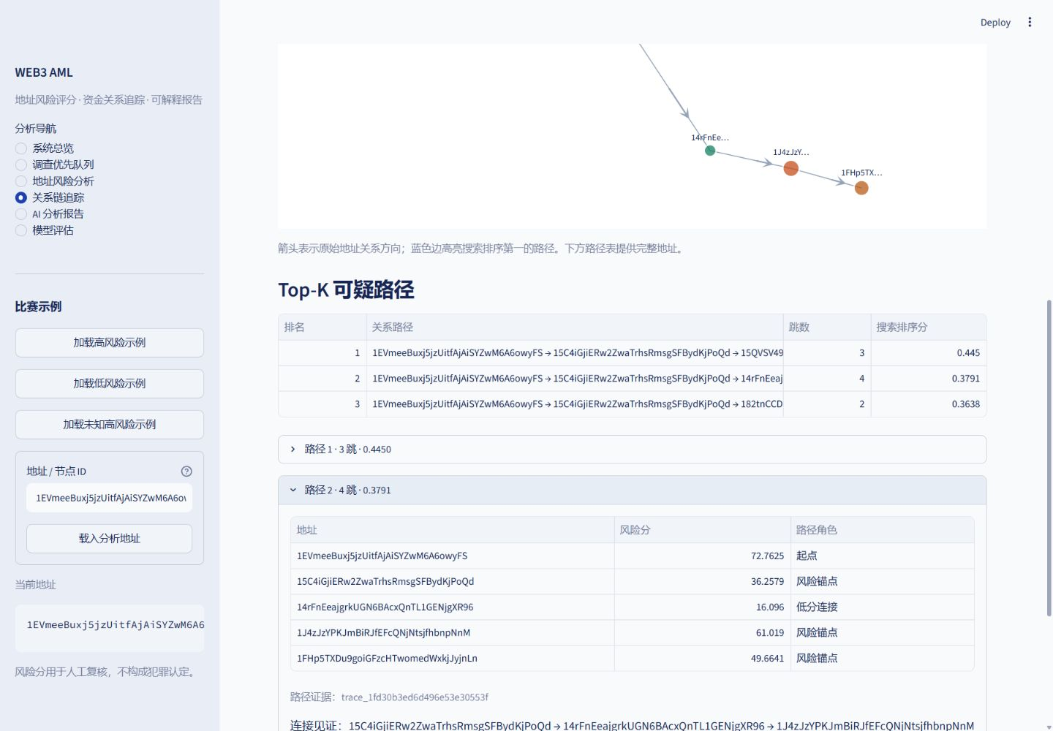
图3-9 默认案例中低分连接的真实见证
演示时可以依次指出：地址评分由模块一固定输出；低分16.10节点不会被搜索改分；其下游61.02目标提供了继续追踪理由；报告能引用并定位这一连接。一个案例贯穿三个模块，使创新体现为可操作功能，而不是仅出现在算法名称中。

3.6 模块三故障核验与真实接口测试

3.6.1 人为故障集的设计
正式协议实验采用12个变体与10类故障组合，共120个人为注入用例，并另设12个正确协议用例。故障围绕引用不存在、类型错配、主体错误、单位错误、未支持字段以及结构和来源约束等问题构造，检验程序能否按规则拒绝。
旧基线采用六段字符串及引用校验，新方案采用受约束声明协议与确定性事实渲染。两者表达空间不同，因此结果说明的是协议限制和独立校验的效果，不是通用自然语言理解能力的直接对比。
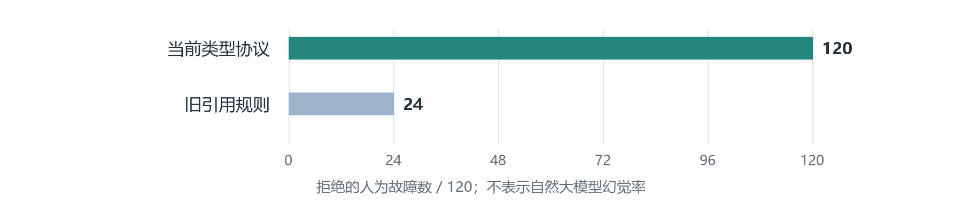
图3-10 人为故障拒绝量与正确协议验收
表3-11 报告协议故障与修复测试
测试项 | 旧引用校验 | 当前类型协议
人为故障拒绝 | 24／120 | 120／120
正确协议样例 | 协议不同不直接对应 | 12／12通过
模拟正确修复 | 本轮未比较 | 120／120通过
已通过声明保留 | 本轮未比较 | 1200／1200

从24个到120个的拒绝提升，说明“引用存在”之外的类型、主体和单位约束能够覆盖更多预设错误。正确协议全部通过则验证这些约束并非无差别拒绝所有输出。对故障集的100%拒绝不能写为自然报告100%无幻觉，未覆盖的错误类型仍需后续扩充。

3.6.2 局部修复与正确内容保留
模拟修复实验提供合规的修复响应，验证系统能否接受允许位置的修改、拒绝越权改写并保留已通过声明。120次模拟正确修复均通过，1200条已通过声明全部保留。该结果证明修复流程的边界执行正常，不表示真实语言模型能以100%概率修正错误。
单元测试还包含失败修复、空输出、异常回退和修改未请求位置等情况。界面提供明确标注的故障注入演示，可选择路径分冒充地址风险、编造金额或地址主体错配，展示错误代码与局部修复。演示审计包与真实报告分开，原报告不会因故障展示被替换。
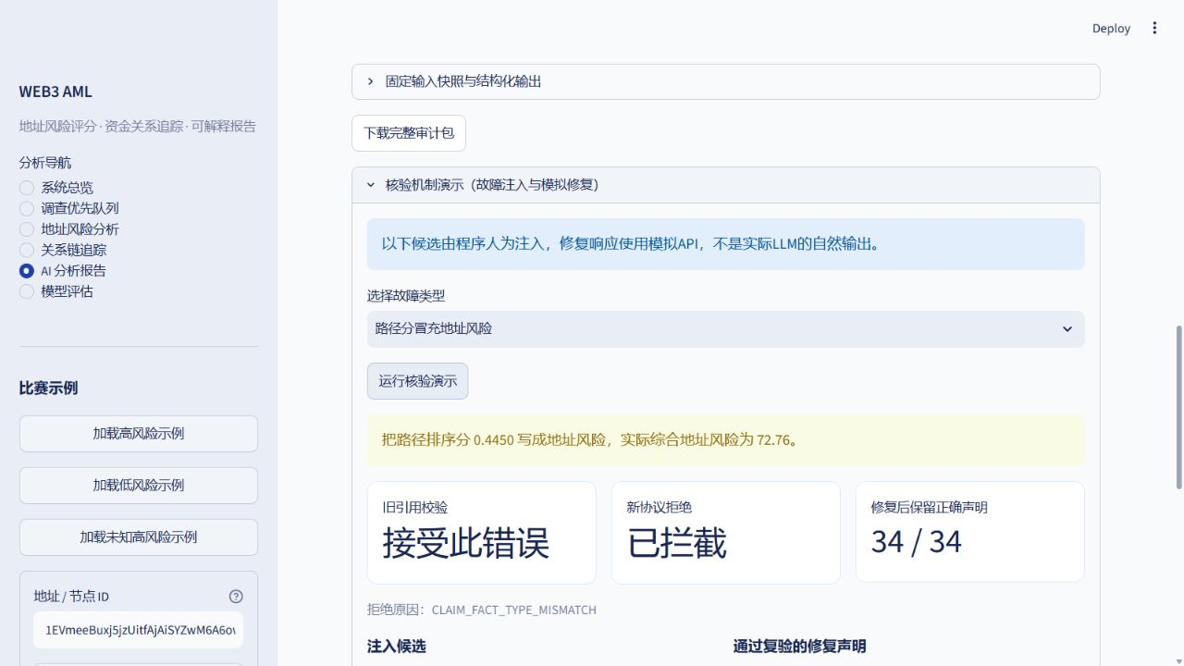
图3-11 人为故障拦截与模拟局部修复界面
这种演示能够让评委理解创新的具体作用：即使一句话带有真实引用，也可能引用了错误类型；系统不仅检查有没有引用，还检查它被怎样使用。修复后保持其他正确内容不变，使结果可读、过程可核对。

3.6.3 真实Evidence与来源定位
协议集成测试使用10个真实Evidence案例，包括9个原Demo和一个32跳长链起点。检查范围包括图中真实边、冻结风险、快照完整性、必选事实与定位范围。由此验证，长路径与低分连接不会在传入报告时被截成不完整证据。
来源定位实验核对CSV最新记录选择规则、记录序号、物理行范围和处理后float32特征值。原始文件与索引哈希绑定，变更会使旧定位失效。审计ZIP与磁盘文件逐项哈希核对，确保下载结果和展示的报告对应同次运行。
这些测试证明的是当前案例范围的来源追溯能力。154地址和139关系对的索引规模应与全图评分规模区分：全量风险已覆盖全部地址，但原始记录定位目前针对演示与验收案例建立。扩展时可继续增量建立索引，而不需要修改声明协议。

3.6.4 DeepSeek真实调用结果
首次真实验收共涉及1个地址、2次报告生成以及1次小额度连接探测。命令行与网页两次报告均来源于LLM，分别有52条声明首轮通过，无候选错误、修复、核心补全或模板回退。网页报告覆盖23项必选事实，包含协议规则，耗时约20.50秒。
表3-12 两次真实DeepSeek报告验收
验收项 | 命令行报告 | 网页报告
首轮通过声明 | 52 | 52
候选错误 | 0 | 0
局部修复 | 0 | 0
核心补全 | 0 | 0
模板回退 | 无 | 无
报告API请求 | 1 | 1
耗时 | 18.86秒 | 20.50秒

网页同时核对连接见证定位和审计ZIP下载，说明真实API已经接入完整工作流。由于两次均未触发修复，本轮没有真实模型修复成功率；同一地址两次也不足以估计总体自然幻觉率或跨地址鲁棒性。后续需要扩大地址类型、输入长度和模型配置的测试矩阵。

3.7 端到端功能与回归测试

3.7.1 自动化回归与异常路径
接口适配后的全套自动测试记录为107项通过、2项跳过。两个跳过项针对历史调查层，其缓存revision与当前模型不同，不进入当前默认运行。测试覆盖数据、模型、追踪、Evidence、声明核验、来源索引、修复、下载包和UI接口等。
表3-13 端到端验收记录
功能范围 | 核验重点 | 当前记录
全套自动测试 | 当前模块和接口 | 107通过 2历史项跳过
九个Demo | 评分到模板报告 | 闭环通过
长链约束 | 32跳完整见证与原分不变 | 通过
类型报告 | 故障拒绝和正确协议 | 通过
原始来源 | 行号、值、文件与索引 | 通过
真实DeepSeek | 有效声明与审计下载 | 通过

异常路径与成功路径同样重要。深度不足不得输出未完成连接，风险版本不匹配不得混用旧索引，图边不存在不得进入Evidence，API失败不得伪装为LLM成功。上述行为使比赛演示即使遭遇错误输入或网络变化，也能给出明确状态而非错误结论。

3.7.2 网页可用性与演示脚本
已有浏览器验收覆盖评分、追踪、报告与评估页面，并检查1440像素桌面和375像素窄屏下页面没有横向溢出。路径展示保留连接角色、真实见证、预算与逐跳细节；报告可定位原始特征记录和低分连接段，并下载完整审计包。
推荐演示顺序为选择默认未知高风险地址，展示三类证据和联合归因，进入追踪并指出16.10到61.02的连接理由，再生成报告并点击该连接声明。随后加载32跳精选样例，展示完整地址和逐跳风险；最后打开故障演示，说明为什么真实引用仍需类型核验。
这套脚本将模型效果、搜索机制和可信报告串在同一个工作流中。若网络不可用，可使用模板报告演示同样的证据结构，并明确显示来源；真实API验收记录则作为已经完成的接口证据保留，不在现场用模板冒充真实调用。

3.8 实验结论与适用范围
模块一在当前公开基准中形成了较强的高优先级候选排序，完整三类证据模型优于同预算移除版本。模块二相对原风险Beam增加了可达锚点、真实关系与非空起点，并提供可核查的32跳能力；宽松搜索在部分覆盖指标仍更高，索引收益取决于查询规模。模块三通过受限声明空间、类型核验和确定性渲染拦截预设错误，并完成真实API与来源定位闭环。
这些结果共同支持作品的设计目标：用普通设备完成风险识别、关系组织和可审计解释。性能表中的高指标对应明确任务，而不是泛化的安全承诺。后续扩展重点是独立数据、历史时点重建、更多真实生成样本及逐笔交易语义，以逐步提升从研究原型到实际辅助系统的可信度。

第四章 创新性说明

4.1 创新总览与前后逻辑
本作品的创新围绕三个连续的研究痛点组织：第一，地址个体异常与有向关联环境难以联合表达；第二，局部低风险导致关系链在中间断裂；第三，生成报告即使带引用也可能发生事实错用。对应提出方向感知邻域对比证据融合、风险锚点可达见证追踪、证据类型约束可审计报告三项核心设计。
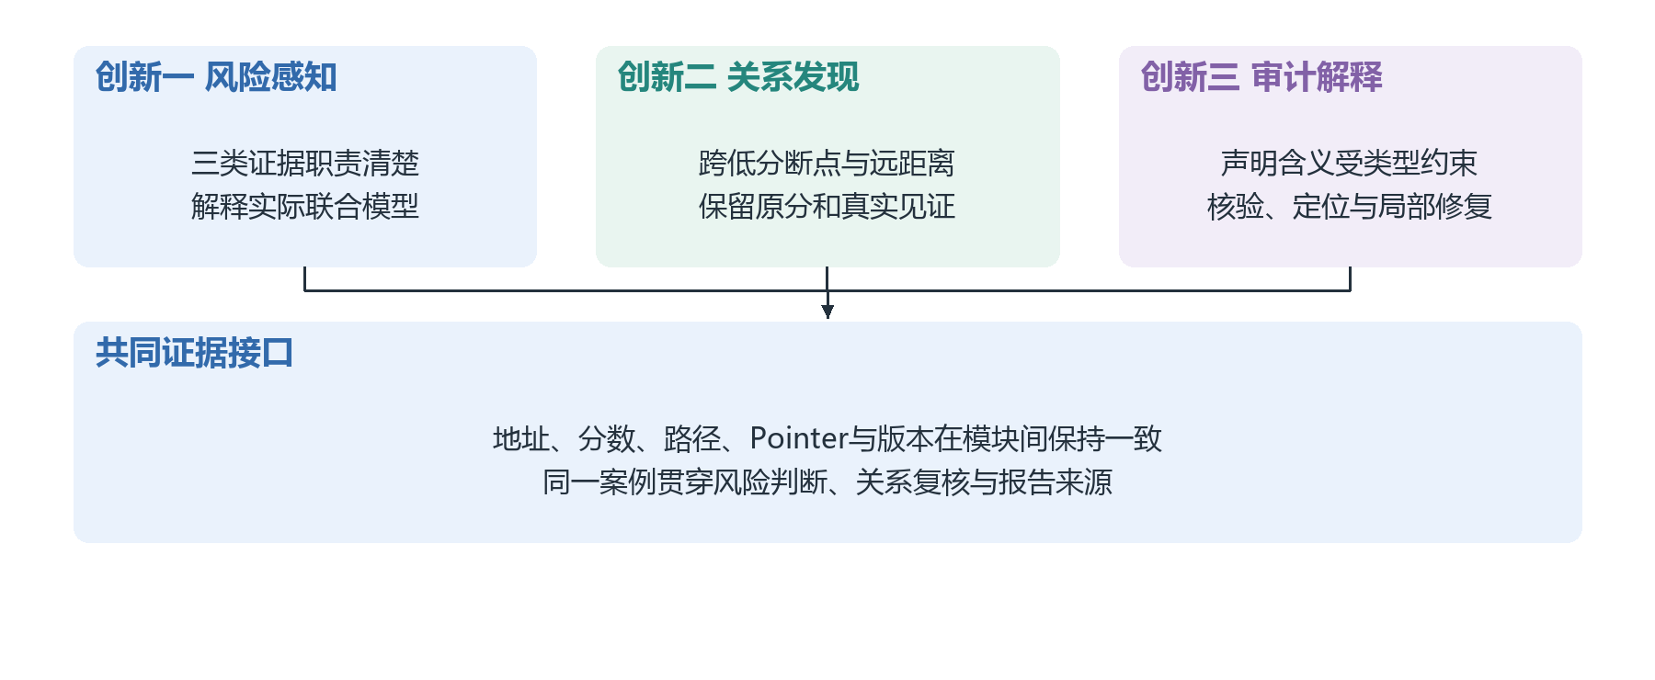
图4-1 三项创新由输入证据到输出声明形成闭环
三项设计都基于已有研究与成熟工具进行任务适配。LightGBM、TreeSHAP、图可达搜索、MMR以及带引用生成的基础思想均明确引用来源；作品贡献在于将其改造成适合当前数据条件和分析流程的机制，并通过接口、约束与实验使组合真实运行。创新的说服力来自解决了什么问题、如何实现、能现场看到什么、结果如何验证。
表4-1 痛点 创新与实验对应
研究痛点 | 核心创新 | 主要验证
个体与方向语境脱节 | 三类证据联合评分 | AP消融与Top-K命中
硬门槛切断关联 | 可达见证与预算连接 | 机制图与72起点比较
引用存在但含义错误 | 类型化声明与定位闭环 | 120故障与真实API验收

4.2 创新一 方向感知的邻域对比证据融合

4.2.1 从多模型堆叠转向证据职责分工
本项设计将“观察维度”与“模型数量”分开。行为、邻域偏离和结构角色是三个证据通道，而非重复训练三个图模型。行为保留个体背景，偏离保留相对环境差异，结构保留连接角色。它们共同输入一棵提升树集成，由模型学习条件组合，而不依赖人为加权投票。
这一职责划分解决了早期设计中容易出现的叙述困难：如果多个线路都同时使用行为和GraphSAGE，就难以说明每条线路独有的价值。当前方案可以将每组特征与一个具体问题对应，并通过移除实验验证。模型少而职责明确，也降低了在线解释与产物一致性维护的成本。
设计的创新不在于首次提出邻域统计，而在于针对地址风险任务构建“个体—方向差异—结构位置”的联合证据体系。它把可解释需求前置到输入设计阶段，使后续报告能够直接使用清楚分类的模型依据。

4.2.2 从邻域平均转向方向化相对差异
邻域平均描述周围地址的总体状态，却未必保留目标与邻居的反差。当前方案在上下游分别计算标准化偏离，使模型能够同时看到差异方向、差异尺度和邻居分布背景。标准差下限、裁剪与无邻居处理保证统计在小邻域和极端值条件下可用。
方向也具有独立信息。对地址A，指向A的邻居和A指向的邻居代表不同关系位置，将它们混合可能降低语境分辨率。当前方案分别构建102维偏离，并在结构组保留入出度与方向角色。去方向AP由完整0.5429降至0.3445，为保留方向提供了本地实验支持。
该设计把Dir-GNN研究中的方向区分思想[9]轻量化到离线特征阶段，不需要在在线查询时重新进行多层图传播。其效果不能继承原论文基准，而由本系统消融说明。这种“学术动机—轻量适配—本地验证”的链路是作品可复现性的组成部分。

4.2.3 评分依据与最终模型严格对应
许多系统能够展示某些特征重要性，但它们未必解释最终综合分。本作品直接对实际联合树计算TreeSHAP，按输入分组汇总，并核对基准加贡献等于原始margin。类别权重校正与温度变换另行展示，保证解释链覆盖从特征到最终分数的全过程。
这样形成三层一致性：输入分组与模型训练一致，归因与实际联合模型一致，报告数值与冻结预测一致。单类诊断树只用于辅助比较，界面不将其贡献冒充综合模型贡献。这一设计将“可解释”从装饰性图表转化为可以程序检查的计算关系。
其验证表现为三类移除均降低AP，Top-500已知测试命中488个，归因加和误差受1e−5阈值约束。比赛可讲述的重点是：系统不仅能把候选排在前面，还能说明哪些证据共同支撑了当前模型的优先级判断。

4.3 创新二 风险锚点可达性约束的证据追踪

4.3.1 分离地址风险与连接价值
本项设计的核心是，地址自身低风险与其具有连接价值并不矛盾。传统硬门槛把两者绑定，导致中间低分节点及其后方目标一起被剪掉；当前方案保留模块一的原分数，只在搜索层判断是否存在满足预算和深度的真实下游见证。
这种分离使系统能够给出清楚理由：某节点被保留，是因为它连接到配置门槛以上的目标，而不是因为算法人为提高了它的风险。默认案例16.10到61.02的连接可以现场展示，并通过报告定位到具体边段。模型语义未被追踪过程改变，后续解释也更准确。
真实见证还排除了纯粹依据启发式猜测的延伸。低分连接段必须完整到达锚点才能进入结果，深度不足、预算不足或回到已有路径时按规则停止。连接价值因此由可核查路径支持，而不是由一个不可解释的“桥接分”单独决定。

4.3.2 离线可达索引与在线预算协同
多源逆向索引将重复查询中的可达性工作前移，在线只读取所需见证并执行局部候选搜索。所有在线边读取纳入预算，索引构建成本单独统计，使效率收益可以审查。对于同一图和风险版本的多次地址查询，索引有机会摊薄前置开销。
与TRacer等图搜索工作[12]相比，当前实现针对缺少金额和时间的地址关系数据，选择更容易校验的有向可达见证作为主机制。PPR被保留为实验对照，但在本样本未提供额外覆盖，默认关闭。方案依据实测结果收敛，而不是为了增加算法名称将无收益组件留在主线。
72起点比较中，当前方案锚点累计由原Beam的5增至23、唯一边由5增至59，平均在线检查为3.917次。更宽松BFS可覆盖更多目标，表明本项创新的优势是见证、预算和审核价值的组合，而非任何条件下都获得最高覆盖。

4.3.3 以新增证据组织长链结果
长链本身不一定易于理解，多个共享前缀的路径也不一定增加信息。本作品将覆盖重排、前缀折叠和逐跳视图结合：搜索层选择有新增证据的结果，展示层保留完整地址与原风险，报告层保留对应路径ID与连接理由。三层共同提升长链的可读性与可审核性。
当前界面能够展示32跳、33个不同地址的真实关系链，并逐边核对。默认案例则以更少展示路径承载更多唯一边。这两种结果分别体现远距离核查能力和信息组织能力。路径长度不是独立原创算法，真正贡献在于长链能够贯穿约束搜索、证据传递和报告引用。
与MMR和覆盖研究[13-14]的联系体现在边际新增信息和重叠惩罚。我们将对象从文档或监测节点改为有向路径，并加入风险、可达性和展示约束。没有给出未经证明的理论近似界，采用机制图和真实起点实验验证实际收益。

4.4 创新三 证据类型约束的可审计解释报告

4.4.1 从提示词约束转向程序可检查协议
本项设计把“不要编造”的自然语言要求转换为机器可检查的输出协议。输入先变成带类型、主体、单位、位置的事实目录；大模型只能选择受支持的声明方式，程序负责事实数值回填。由此减少自由重写数字和地址的机会，并让错误可以被定位到具体字段。
这与单纯给LLM一个JSON有本质的实现差别：JSON只是输入载体，类型化事实和声明协议才是输出约束。系统独立校验器不依赖生成模型自我评价，遇到路径效用冒充地址风险时，能够根据类型不匹配拒绝。故障实验从旧引用规则24／120到新协议120／120，体现的就是这一额外检查能力。
该机制借鉴ALCE的引用支持与细粒度事实评价思想[16,19]，但将任务限制在封闭AML证据空间，避免声称具备开放域事实判断能力。通过主动限定事实表达范围，获得适合当前场景的稳定性，是一种工程化的可信生成设计。

4.4.2 从整篇重写转向有边界的局部修复
一旦发现错误，整篇重新生成可能破坏已经正确的内容，也会增加调用次数和审核负担。本作品采用最多一次局部修复，只允许替换失败位置，并保留已通过声明。修复仍失败时局部模板回退，最终补全协议核心事实并复验。
这一机制借鉴RARR的检查后修订与有效内容保留思想[17]，但用封闭事实和确定性错误代码代替开放网页研究。修复不得改变来源、分数或路径，确保语言层无法反向“修正”事实层。模拟实验1200条已通过声明全部保留，证明边界执行有效。
现场演示可以直观看到错误被定位、仅一条失败声明被替换、其他正确内容保持不变。相比抽象的“降低幻觉”，这种可观察过程更容易验证，也使系统在真实API失败或异常输出时具备稳定回退路径。

4.4.3 从引用编号转向精确来源定位
报告中的证据编号只是入口，真正的来源定位包含稳定事实ID、RFC 6901 Pointer、界面特征行或路径段，以及可用的原始CSV记录。读者能够从一句话进入具体的行为值、模型贡献或连接见证，而不是只能打开整个Evidence文件自行寻找。
来源位置也有类型区分。风险是模型输出，不能伪造原始CSV“风险列”；派生偏离是统计计算，不等于某条原始交易；路径边来自地址关系记录，不等于金额和时间完整的单笔转账。这些区分既避免错误解释，也让来源定位真正服务于复核。
审计包进一步保存原候选、错误、修复与最终声明，使读者可以复现报告产生过程。哈希提供本地一致性核查，未来可在有实际需求时增加签名与权限系统，但当前不将其宣称为不可篡改司法存证。

4.5 三模块协同产生的系统价值

4.5.1 同一案例跨模块保持语义一致
评分模块输出“这个地址为何值得关注”，追踪模块输出“哪些下游关系值得继续复核”，报告模块输出“上述判断分别依据什么”。同一风险值在追踪与报告中不被重新估计，同一连接段在图和文本中保持一致，同一版本在下载包中可复核。这种贯通一致性是完整作品的重要价值。
如果只优化评分而不组织路径，评委只能看到分类器；如果只画长链而不保留原分和见证，结果难以核查；如果只接入大模型而不约束声明，报告可能破坏前两模块的真实性。三项创新通过数据契约协作，任何一项都承担不可替代的职责。

4.5.2 轻量部署与完整功能兼顾
当前主模型无需在线神经图推理，全量特征和风险可缓存；可达索引支持重复查询；报告可在API缺失时回退到同协议模板。系统在约16GB内存的个人电脑上运行，保留真实网页、实验产物和一键案例，降低展示与复现门槛。
轻量化不是简单减少参数，而是将高成本工作放到合适阶段：训练与全量特征离线进行，单地址归因在线进行，跨模块证据在需要时组合，语言生成作为可选服务。这样既能展示复杂关系，也能避免现场等待训练或依赖大显存设备。

4.6 与代表性路线的比较
表4-2 技术机制对照
维度 | 常见简化路线 | 本作品设计
地址输入 | 仅自身统计或无方向聚合 | 行为、方向偏离与结构分工
最终解释 | 辅助重要性或单路结果 | 实际联合树归因与加和检查
低分中间节点 | 硬门槛直接剪除 | 以真实可达见证有限保留
结果组织 | 只按路径分排序 | 新增覆盖与前缀折叠
报告事实 | LLM自由重写 | 类型声明与程序回填
报告纠错 | 整篇重生成 | 有限局部修复与回退
证据入口 | 文档或整份JSON | 字段、特征行、路径段与原记录

表中比较针对技术机制，不表示所有相关研究都缺少这些能力，也不代替同数据、同任务的性能实验。本作品的创新性应理解为针对公开地址关系数据构建的完整适配方案。基础算法有明确来源，性能结果由本地实验支撑，未完成部分作为后续工作提出。

4.7 可展示创新与证据清单
比赛展示可以用三个动作概括三项创新。第一，打开评分瀑布图，观察行为、方向偏离和结构贡献如何合成真实联合模型输出。第二，打开16.10到61.02的见证，观察低分地址如何保持原风险并连接到复核目标，再展示32跳完整链。第三，点击报告证据，定位具体记录，并注入类型错误观察局部拦截与修复。
每个动作都有对应实验。评分有同预算移除与Top-K结果，追踪有构造机制和真实起点对照，报告有故障集、模拟修复与真实API。实验与现场功能相互支撑，使创新不依赖名称包装，也不需要编造外部应用证明。

第五章 总结

5.1 已完成的作品成果
本作品完成了轻量化Web3反洗钱智能分析原型，围绕地址风险评分、资金关系追踪和可解释报告形成端到端闭环。系统处理82.29万地址和278.43万有向关系，构建171维联合证据，完成评分校准与真实模型归因，支持风险见证约束搜索、32跳关系展示、类型化报告核验与来源审计。
作品的主要技术收益已经有对应证据：三类输入与方向信息的移除实验支持评分设计，真实起点和构造图说明低分连接机制，120个人为故障与真实DeepSeek报告说明受约束解释链能够运行。网页将上述能力组织成可操作流程，模型、路径和报告之间保持版本与语义一致。

5.2 应用前景与试用安排
近期应用定位为公开数据研究、实验教学和辅助分析流程验证。拟在实验室环境采用固定案例回放，记录使用者从风险到来源的操作过程，收集路径可读性、声明理解和错误反馈；待获得真实授权数据与使用条件后，再评估更贴近业务的任务和权限需求。当前不将计划中的试用写作既有部署成效。
试用可分三个阶段推进。首先核对已有案例与版本，保证新环境输出可复现；其次由使用者按统一任务完成风险复核和证据定位，记录耗时与操作困难；最后根据反馈优化界面、案例覆盖和错误提示。评价重点从模型指标进一步扩展为分析者是否更容易理解和审核结果。
表5-1 后续验证与试用安排
后续阶段 | 计划内容 | 预期产物
实验室验证 | 固定案例回放与来源核对 | 可复现实验记录
操作试用 | 风险复核和证据定位任务 | 使用反馈与操作记录
扩大数据 | 独立公开图与时点特征 | 外部评估结果
业务适配 | 合法授权下定义新字段 | 新接口与验收协议

5.3 论文整理与研究延伸
目前论文相关工作处于选题凝练、方法说明与实验材料整理阶段。可形成的研究主题包括方向邻域对比的轻量地址风险分析、风险锚点见证下的预算追踪，以及结构化分析报告的类型约束与来源审核。后续撰写将清楚区分已有基础方法与项目适配，并以完整实验记录支撑结论。
对模块一，优先增加独立数据与历史时点重建，检验跨时间和跨图稳定性；对模块二，增加按出度和连接形态的分层样本，研究单canonical见证可能遗漏的关系；对模块三，扩大真实地址、模型和故障类型，分别测量协议遵循、真实修复及人工可读性。只有获得逐笔金额和时间来源后，才将关系链任务扩展到资金级归因。

5.4 结语
反洗钱智能分析需要的不只是一个风险数值，还需要能够理解的关联和能够复核的说明。本作品以三类证据建立优先级，以真实见证组织关系，以类型协议约束解释，在公开数据和普通设备条件下形成可运行、可展示、可量化评估的完整系统。后续工作将继续围绕数据真实性、场景适配和人工审核价值推进，使技术提升始终对应明确的分析需求。

参考文献
[1] UNITED NATIONS OFFICE ON DRUGS AND CRIME. Estimating illicit financial flows resulting from drug trafficking and other transnational organized crimes[R/OL]. Vienna: UNODC, 2011[2026-10-13]. https://www.unodc.org/documents/data-and-analysis/Studies/Illicit_financial_flows_2011_web.pdf.
[2] CHAINALYSIS. The 2026 crypto crime report introduction[EB/OL]. 2026[2026-10-13]. https://www.chainalysis.com/blog/2026-crypto-crime-report-introduction/.
[3] 武汉市公安局. 武汉警方成功破获特大骗取出口退税案涉案金额达20亿元[EB/OL]. (2024-07-26)[2026-10-13]. https://gaj.wuhan.gov.cn/jmzx/ttxw/202407/t20240726_2434186.html.
[4] FEDERAL BUREAU OF INVESTIGATION. North Korea responsible for $1.5 billion Bybit hack[EB/OL]. (2025-02-26)[2026-10-13]. https://www.ic3.gov/PSA/2025/PSA250226.
[5] 全国人民代表大会常务委员会. 中华人民共和国反洗钱法[Z/OL]. (2024-11-08)[2026-10-13]. https://www.samr.gov.cn/zw/zfxxgk/fdzdgknr/bgt/art/2025/art_cfcc31edf0a64744bb5d7ff1307c0356.html.
[6] 中国人民银行数字人民币研发工作组. 中国数字人民币的研发进展[R/OL]. 2021[2026-10-13]. https://www.gov.cn/xinwen/2021-07/16/5625569/files/e944faf39ea34d46a256c2095fefeaab.pdf.
[7] ELMOUGY Y, LIU L. Demystifying fraudulent transactions and illicit nodes in the Bitcoin network for financial forensics[C]//Proceedings of the 29th ACM SIGKDD Conference on Knowledge Discovery and Data Mining. 2023: 3979-3990. DOI: 10.1145/3580305.3599803.
[8] HAMILTON W, YING Z, LESKOVEC J. Inductive representation learning on large graphs[C]//Advances in Neural Information Processing Systems 30. 2017. https://proceedings.neurips.cc/paper/2017/hash/5dd9db5e033da9c6fb5ba83c7a7ebea9-Abstract.html.
[9] ROSSI E, CHARPENTIER B, DI GIOVANNI F, et al. Edge directionality improves learning on heterophilic graphs[C]//Proceedings of the Second Learning on Graphs Conference. PMLR, 2024, 231: 25:1-25:27. https://proceedings.mlr.press/v231/rossi24a.html.
[10] KE G, MENG Q, FINLEY T, et al. LightGBM: A highly efficient gradient boosting decision tree[C]//Advances in Neural Information Processing Systems 30. 2017. https://proceedings.neurips.cc/paper_files/paper/2017/hash/6449f44a102fde848669bdd9eb6b76fa-Abstract.html.
[11] LUNDBERG S M, ERION G, CHEN H, et al. From local explanations to global understanding with explainable AI for trees[J]. Nature Machine Intelligence, 2020, 2: 56-67. DOI: 10.1038/s42256-019-0138-9.
[12] WU Z, LIU J, WU J, et al. TRacer: Scalable graph-based transaction tracing for account-based blockchain trading systems[J]. IEEE Transactions on Information Forensics and Security, 2023, 18: 2609-2621. DOI: 10.1109/TIFS.2023.3266162.
[13] CARBONELL J, GOLDSTEIN J. The use of MMR, diversity-based reranking for reordering documents and producing summaries[C]//Proceedings of the 21st Annual International ACM SIGIR Conference. 1998: 335-336. DOI: 10.1145/290941.291025.
[14] LESKOVEC J, KRAUSE A, GUESTRIN C, et al. Cost-effective outbreak detection in networks[C]//Proceedings of the 13th ACM SIGKDD International Conference. 2007: 420-429. DOI: 10.1145/1281192.1281239.
[15] LEWIS P, PEREZ E, PIKTUS A, et al. Retrieval-augmented generation for knowledge-intensive NLP tasks[C]//Advances in Neural Information Processing Systems 33. 2020: 9459-9474. https://proceedings.neurips.cc/paper/2020/hash/6b493230205f780e1bc26945df7481e5-Abstract.html.
[16] GAO T, YEN H, YU J, et al. Enabling large language models to generate text with citations[C]//Proceedings of the 2023 Conference on Empirical Methods in Natural Language Processing. 2023: 6465-6488. DOI: 10.18653/v1/2023.emnlp-main.398.
[17] GAO L, DAI Z, PASUPAT P, et al. RARR: Researching and revising what language models say, using language models[C]//Proceedings of the 61st Annual Meeting of the Association for Computational Linguistics. 2023: 16477-16508. DOI: 10.18653/v1/2023.acl-long.910.
[18] THORNE J, VLACHOS A, CHRISTODOULOPOULOS C, et al. FEVER: A large-scale dataset for fact extraction and verification[C]//Proceedings of NAACL-HLT. 2018: 809-819. DOI: 10.18653/v1/N18-1074.
[19] MIN S, KRISHNA K, LYU X, et al. FActScore: Fine-grained atomic evaluation of factual precision in long form text generation[C]//Proceedings of the 2023 Conference on Empirical Methods in Natural Language Processing. 2023: 12076-12100. DOI: 10.18653/v1/2023.emnlp-main.741.

